Réf. n°  (26-XXXX-TGO-UONGTO) |  | Titre du projet |  | Élaboration du plan stratégique 2026-2030, du plan de suivi-évaluation et du plan de mobilisation des ressources de l'Union des ONG du Togo (UONGTO)
Nom de l'entité légale (Consultant déclarant) | Pays du projet | Valeur globale du projet (EUR)* | Proportion réalisée par l'entité juridique (%)* | Apport en personnel (personnes par mois) | Nom du client | Origine des fonds | Dates (début/fin) | Nom des membres de la coentreprise, le cas échéant
Reid Consulting | Togo | ≈ 8 964 € (5 880 000 F CFA) | 100 % | 7 experts seniors  (≈ 28 hommes-mois) | Union des ONG du Togo (UONGTO) | Fonds mondial de lutte contre le sida, la tuberculose et le paludisme | Mai 2026 à ce jour (mission en cours) | Néant
Description détaillée du projet |  |  |  |  |  | Nature et portée des services fournis
Cette mission a pour objet de doter l'Union des ONG du Togo (UONGTO), faîtière nationale de la société civile togolaise, d'un plan stratégique de développement 2026-2030, assorti d'un plan de suivi-évaluation et d'un plan de mobilisation des ressources. Le mandat associe les organes de gouvernance de l'union, ses organisations membres et ses partenaires techniques et financiers à chaque étape du processus.  La mission poursuit quatre objectifs :  - Analyser le positionnement de l'UONGTO au sein du tissu associatif togolais et évaluer son fonctionnement institutionnel actuel ;  - Construire avec les membres une vision partagée et des axes stratégiques prioritaires pour la période 2026-2030 ;  - Mettre en place un cadre de suivi-évaluation assorti d'indicateurs et d'outils de collecte adaptés à la structure de l'union ;  - Élaborer un plan de mobilisation des ressources tenant compte des réseaux, des partenariats existants et des capacités internes de l'UONGTO.  Le travail repose sur un diagnostic organisationnel participatif, combinant revues documentaires, entretiens avec le bureau exécutif et les organisations membres, et ateliers de restitution destinés à valider chaque livrable avec les parties prenantes. |  |  |  |  |  | - Diagnostic organisationnel et institutionnel de l'UONGTO ;  - Entretiens avec le bureau exécutif et les organisations membres ;  - Élaboration de la vision, des axes stratégiques et du plan d'action 2026-2030 ;  - Conception du cadre de suivi-évaluation et de ses outils de collecte ;  - Élaboration du plan de mobilisation des ressources ;  - Animation des ateliers de restitution et de validation avec les parties prenantes.

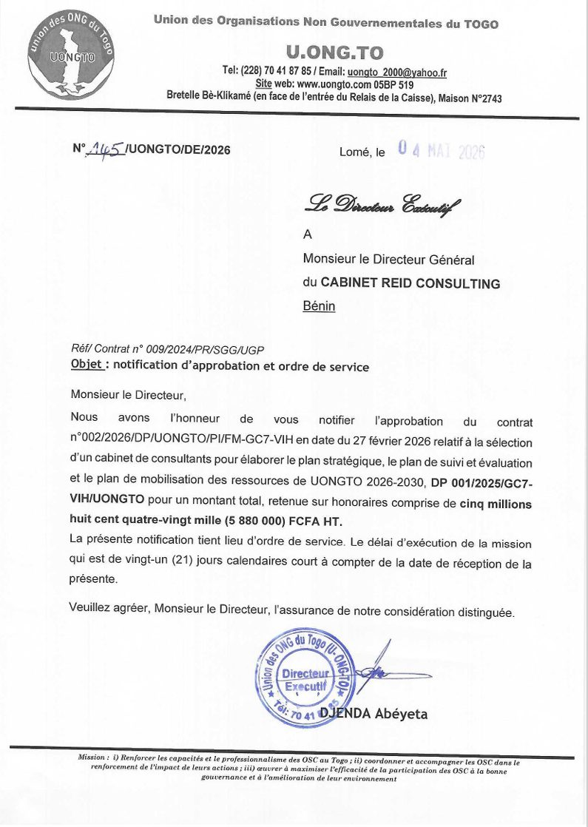
Réf. n°  (26-XXXX-BEN-ASCINB) |  | Titre du projet |  | Actualisation et validation du plan stratégique 2026-2030 de l'Alliance de la Société Civile pour l'Intensification de la Nutrition au Bénin (ASCINB)
Nom de l'entité légale (Consultant déclarant) | Pays du projet | Valeur globale du projet (EUR)* | Proportion réalisée par l'entité juridique (%)* | Apport en personnel (personnes par mois) | Nom du client | Origine des fonds | Dates (début/fin) | Nom des membres de la coentreprise, le cas échéant
Reid Consulting | Bénin | ≈ 14 940 € (9 800 000 F CFA) | 100 % | 1 expert senior  (≈ 1,5 homme-mois) | Alliance de la Société Civile pour l'Intensification de la Nutrition au Bénin (ASCINB) | ASCINB | Achevée en septembre 2026 | Néant
Description détaillée du projet |  |  |  |  |  | Nature et portée des services fournis
Cette mission a pour objet l'actualisation et la validation du plan stratégique de l'Alliance de la Société Civile pour l'Intensification de la Nutrition au Bénin (ASCINB) pour la période 2026-2030. L'ASCINB, membre du Réseau Société Civile du Mouvement SUN, a son siège à Godomey (Bénin).  Le Dr. Ir. ATIDEGLA Aurélien Comlan est intervenu à deux titres :  - la supervision de la mission d'actualisation et de validation du plan stratégique ;  - l'assurance qualité de cette mission.  Par l'attestation de bonne fin d'exécution (réf. 02-2026-051/SE) du 22 septembre 2026, le Secrétaire exécutif par intérim de l'ASCINB, M. Angelo KLANCLOUNON, certifie que le consultant s'est acquitté de ses obligations avec professionnalisme et dans les délais. |  |  |  |  |  | - Supervision de la mission d'actualisation et de validation du plan stratégique 2026-2030 de l'ASCINB ;  - Assurance qualité de la mission ;  - Exécution des obligations avec professionnalisme et dans les délais, attestée par l'ASCINB.

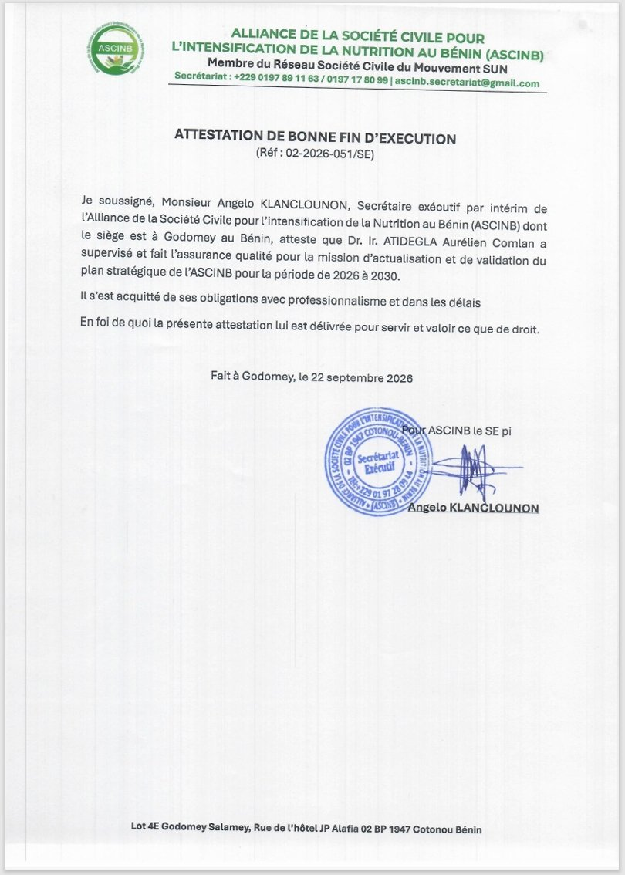
Réf. n°  (21-XXXX-BEN-ASCINB) |  | Titre du projet |  | Élaboration et validation du plan stratégique et du plan de plaidoyer 2021-2025 de l'Alliance de la Société Civile pour l'Intensification de la Nutrition au Bénin (ASCINB)
Nom de l'entité légale (Consultant déclarant) | Pays du projet | Valeur globale du projet (EUR)* | Proportion réalisée par l'entité juridique (%)* | Apport en personnel (personnes par mois) | Nom du client | Origine des fonds | Dates (début/fin) | Nom des membres de la coentreprise, le cas échéant
Reid Consulting | Bénin | ≈ 19 056 € (12 500 000 F CFA) | 100 % | 1 expert senior  (≈ 3 hommes-mois) | Alliance de la Société Civile pour l'Intensification de la Nutrition au Bénin (ASCINB) | ASCINB | Achevée en août 2021 | Néant
Description détaillée du projet |  |  |  |  |  | Nature et portée des services fournis
Cette mission a pour objet la conduite du processus d'élaboration et de validation du plan stratégique et du plan de plaidoyer de l'Alliance de la Société Civile pour l'Intensification de la Nutrition au Bénin (ASCINB) pour la période 2021-2025. L'ASCINB, basée à Godomey (Bénin), a eu recours à l'expertise du Dr. Ir. ATIDEGLA Aurélien Comlan.  Dans l'attestation de bonne fin d'exécution (réf. 08-2021-031/CA/SG) du 8 août 2021, la secrétaire générale de l'ASCINB, Mme Calixta José Marie d'ALMEIDA, relève :  - la rigueur et le professionnalisme de l'expert ;  - des livrables de qualité remis dans les délais ;  - un accompagnement du secrétariat exécutif dans la mise en œuvre des deux plans, assuré sans frais supplémentaires. |  |  |  |  |  | - Conduite du processus d'élaboration du plan stratégique 2021-2025 ;  - Conduite du processus d'élaboration du plan de plaidoyer ;  - Validation du plan stratégique et du plan de plaidoyer ;  - Accompagnement du secrétariat exécutif dans la mise en œuvre des plans, sans frais supplémentaires.

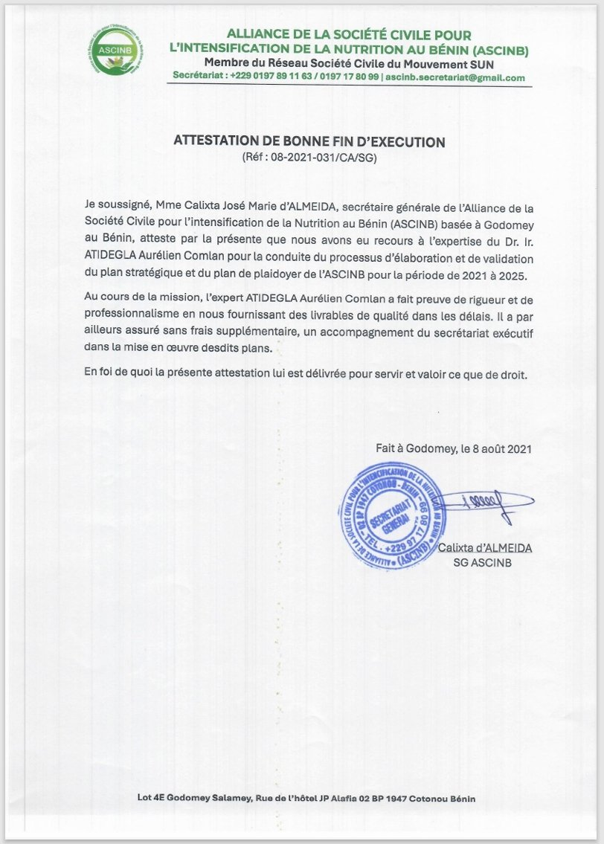
Réf. n°  (23-1940-BEN-GUPEB) | Titre du projet |  | Élaboration du plan stratégique de développement du Guichet Unique de Promotion de l’Emploi au Bénin (GUPEB)
Nom de l’entité légale (Consultant déclarant) | Pays du projet | Valeur globale du projet (EUR)* | Proportion réalisée par l'entité juridique (%)* | Apport en personnel (personnes par mois) | Nom du client | Origine des fonds | Dates (début/fin) | Nom des membres de la coentreprise, le cas échéant
Reid Consulting | Bénin | 32.400 € (≈ 21.167.000 F CFA TTC) | 100% | 3 experts (≈ 5 hommes-mois) | Agence nationale pour l’Emploi (AnpE) | Banque Mondiale / ProDIJ | Septembre à Novembre 2023 | Néant
Description détaillée du projet |  |  |  |  |  | Nature et portée des services fournis
Cette mission a pour finalité de doter le Guichet Unique de Promotion de l’Emploi au Bénin (GUPEB), né de la fusion de l’ANPE, l’OBSVJ et l’OEF, d’un plan stratégique de développement 2023–2031, à travers un processus consultatif et structuré. Elle vise à :  - Analyser l’environnement des réformes en matière d’emploi et la dynamique des acteurs ;  - Définir une vision stratégique partagée avec les parties prenantes ;  - Développer un plan d’action pluriannuel assorti d’un cadre de résultats et d’un système de suivi-évaluation informatisé ;  - Proposer un cadre institutionnel fonctionnel pour le déploiement du GUPEB.  Le travail repose sur un diagnostic stratégique participatif, incluant des revues documentaires, des entretiens individuels, et des focus groups, en vue d’assurer l’appropriation du plan par les principaux acteurs étatiques et non étatiques.  L’objectif général de la mission est d’élaborer un plan de développement stratégique du « guichet unique intégrateur » de l’emploi au Bénin. De façon spécifique, il s’agit de :  - Analyser l’environnement global dans lequel s’opèrent les réformes dans le secteur de l’emploi, en particulier le processus de fusion de l’ANPE, de l’OBSVJ et de l’OEF ;  - Apprécier la situation de l’emploi dans les différents secteurs, la dynamique des acteurs et leurs initiatives ainsi que les principaux défis à relever pour le passage de l’ancienne ANPE à un Guichet unique intégrateur de l’emploi au Bénin;  - Proposer un cadre stratégique (vision, mission, objectifs et orientations stratégiques) pour ce Guichet Unique et un plan qui opérationnalise son mandat ;  - Proposer un cadre institutionnel pertinent pour la mise en œuvre efficace du Guichet unique, y compris son mécanisme de suivi et évaluation ;  - Formuler les recommandations clés à mettre en œuvre pour accroître les chances de succès et diminuer les risques d’échecs de la nouvelle institution. |  |  |  |  |  | - Analyse documentaire, entretiens et animation de groupes de discussion avec les acteurs clés ;  - Élaboration de la vision, mission, axes stratégiques et objectifs du GUPEB ;  - Conception d’un plan stratégique et d’un cadre de résultats alignés sur les politiques nationales ;  - Développement d’un mécanisme de suivi-évaluation automatisé ;  - Rédaction et validation participative du plan stratégique final ;  - Appui à la mise en œuvre institutionnelle de la nouvelle architecture du GUPEB.

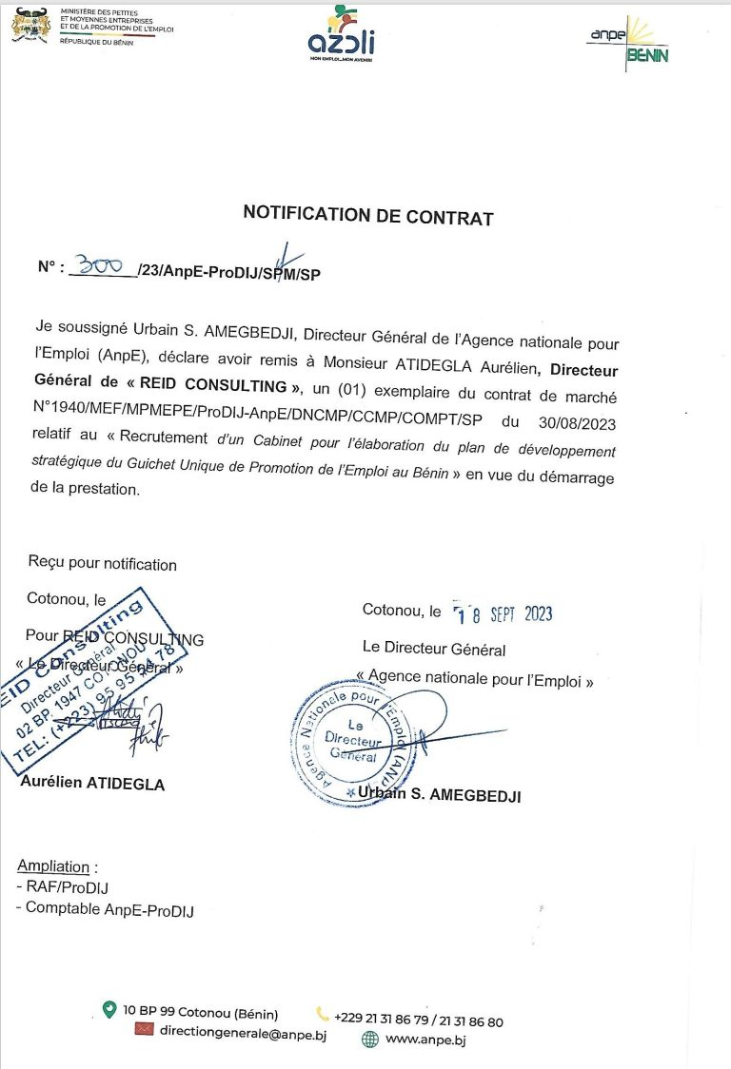
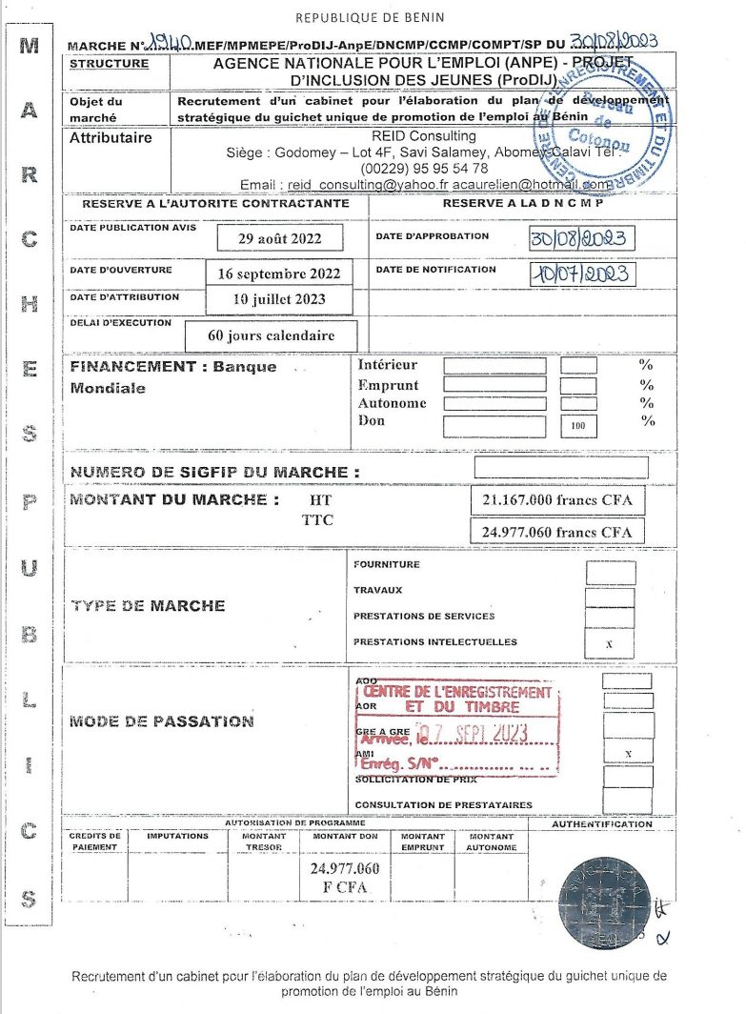
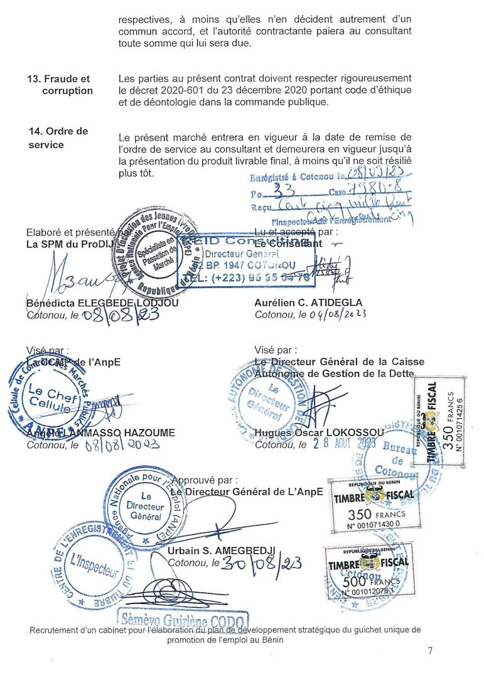
Réf. n°  (23-2023-003-DIAGNOSTIC-FONDSMONDIAL-TOGO) | Titre du projet |  | Diagnostic organisationnel et institutionnel des bénéficiaires des subventions du Fonds mondial au Togo
Nom de l’entité légale (Consultant déclarant) | Pays du projet | Valeur globale du projet (EUR)* | Proportion réalisée par l'entité juridique (%)* | Apport en personnel (personnes par mois) | Nom du client | Origine des fonds | Dates (début/fin) | Nom des membres de la coentreprise, le cas échéant
Reid Consulting |  | Environ 34.300 € (soit 22.495.000 FCFA) | 100% | 1 expert senior pendant 4 mois | Unité de Gestion de Projets du Fonds mondial / Primature Togo | Fonds mondial de lutte contre le sida, la tuberculose et le paludisme | Septembre – Décembre 2023 | Néant
  Togo
Description détaillée du projet |  |  |  |  |  | Nature et portée des services fournis
Cette mission visait à réaliser un diagnostic organisationnel et institutionnel des structures bénéficiaires (SB et BS communautaires) des subventions du Fonds mondial dans le cadre du Nouveau Modèle de Financement (NFM3). L’objectif global était de mesurer la capacité des structures à mettre en œuvre efficacement les interventions financées tout en identifiant les risques potentiels et les leviers d’amélioration de la gestion.  Le diagnostic portait notamment sur :  - La vision, mission et stratégie des structures ;  - Leur gouvernance, dispositifs de suivi-évaluation, gestion comptable et financière ;  - Leur logistique, gestion des approvisionnements et des stocks (GAS) ;  - L’adéquation entre les stratégies affichées et les actions mises en œuvre ;  - L’identification des forces, faiblesses et opportunités institutionnelles.  La méthodologie a inclus des phases de cadrage, collecte de données terrain, validation participative des résultats, et production finale de rapports. |  |  |  |  |  | - Réalisation d’un diagnostic approfondi des capacités institutionnelles, managériales et opérationnelles des BS et SB ;  - Analyse de la gouvernance, des mécanismes internes et des contraintes systémiques ;  - Revue des systèmes de suivi-évaluation, de gestion financière et logistique ;  - Élaboration de recommandations stratégiques et opérationnelles ;  - Production de rapports provisoires, facilitation d’ateliers de validation, et finalisation des livrables conformément aux commentaires reçus.

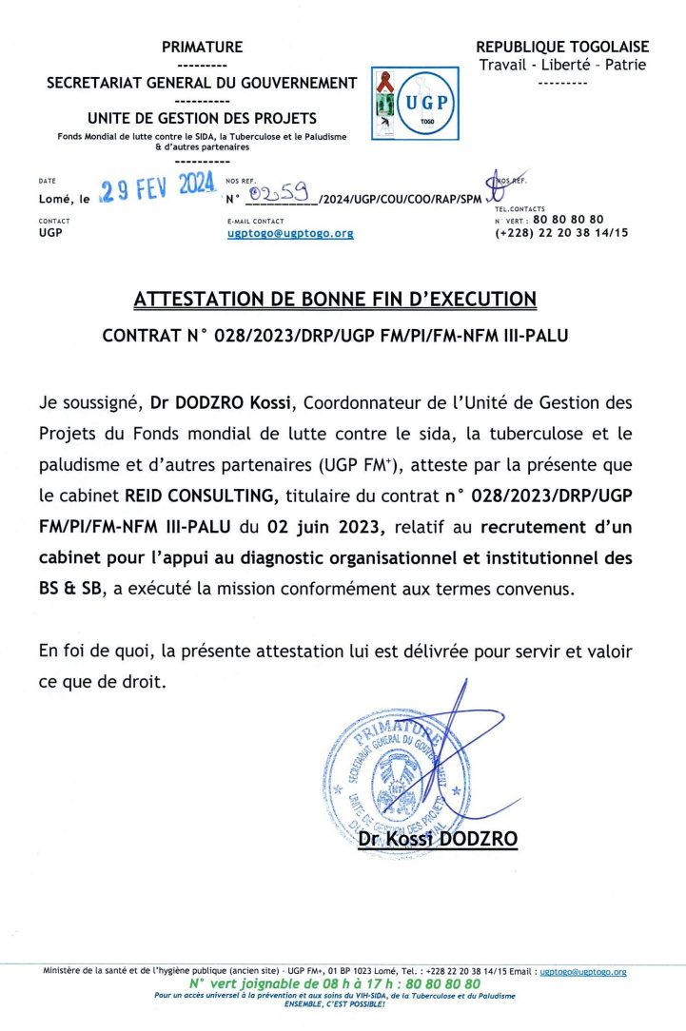
Réf. n°  (21-0150-000-BEN-AGORA) | Titre du projet |  | Mandat d'opérateur pour la coordination générale et l'assistance technique aux partenaires du Programme AGORA, Phase 1: 01.06.2022-31.05.2026
Nom de l’entité légale (Consultant déclarant) | Pays du projet | Valeur globale du projet (EUR)* | Proportion réalisée par l'entité juridique (%)* | Apport en personnel (personnes par mois) | Nom du client | Origine des fonds | Dates (début/fin) | Nom des membres de la coentreprise, le cas échéant
Particip / Reid Consulting | Bénin | 2.543.693,00 € (2.496.767 CHF) | 50%  1.271.846,50 €  (1.248.383,50 CHF) | 5 expert/s à long terme (210 hommes-mois), 150 hommes-jours court terme | SDC | SDC | 01/06/2022 - 31/05/2026 | Particip (Lead), Reid Consulting
Description détaillée du projet |  |  |  |  |  | Nature et portée des services fournis
Programme AGORA : améliore l’accès équitable aux services publics dans des territoires sûrs et durables, via le développement économique local.  Objectifs :  • Renforcer les capacités communales pour les services de base ;  • Créer un environnement favorable aux acteurs économiques ;  • Soutenir la décentralisation et la gouvernance locale.  Acteurs : ministères sectoriels, ANCB, 4 préfectures, 3 associations intercommunales (ADECOB, APIDA, ACAD) couvrant 27 communes, avec plans annuels alignés.  Rôle de PARTICIP–REID CONSULTING :  • Coordination du programme ;  • Renforcement de capacités ;  • Capitalisation des résultats.  Appui aux communes :  • Gestion d’infrastructures, planification, services publics ;  • Formations (marchés publics, finances, outils numériques – LoGIL, GUI) ;  • Appui à l’application du Code territorial ;  • Utilisation d’outils comme PDC4, SDAC, SEPCAC.  FADeC Sahel :  • Projets gérés par les communes, manuel de procédures appliqué dans 9 communes ;  • Coexécution avec associations intercommunales ;  • Projets : CMC, marchés, plateformes DEL.  Renforcement des compétences clés avec 5 experts à temps plein (42 mois) et 150 jours d’expertise supplémentaire. |  |  |  |  |  | Mandat de PARTICIP-REID CONSULTING dans AGORA  • Coordination globale du programme : mise en place d’un système intégré de suivi-évaluation, appui aux instances de gouvernance (comités), élaboration de documents stratégiques pour le plaidoyer, contrôle qualité des livrables, finalisation du cadre logique et des indicateurs.  • Renforcement des capacités : coaching, formations, ateliers multi-acteurs, sessions sur le développement économique local, marchés publics, audits à blanc, attractivité territoriale, cohésion sociale, prévention des extrémismes et migrations, climat, résilience, coopération transfrontalière, PPI pour le financement d’infrastructures.  • Capitalisation et gestion des connaissances : appui à la modélisation des outils, animation des synergies entre AGORA, la DDC et les initiatives partenaires, production et diffusion de documents techniques et bonnes pratiques.

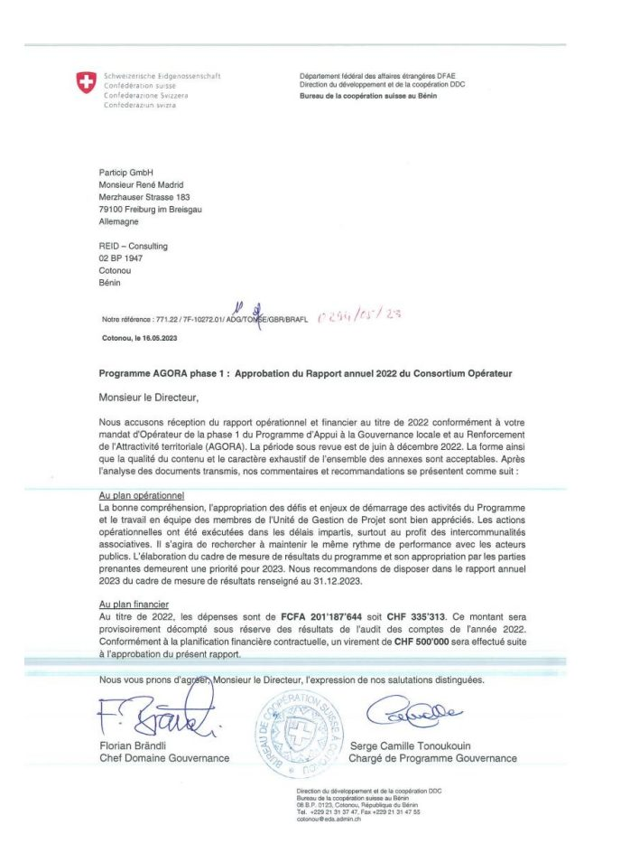
Réf. n°  (XX-XXXX-XXX-REDEVABILITE-BENIN) | Titre du projet |  | Appui Stratégique et Technique au Programme Redevabilité Bénin – Backstopping et Accompagnement de la Coopération Suisse pour l’Amélioration de la Redevabilité dans les Services Publics
Nom de l’entité légale (Consultant déclarant) | Pays du projet | Valeur globale du projet (EUR)* | Proportion réalisée par l'entité juridique (%)* | Apport en personnel (personnes par mois) | Nom du client | Origine des fonds | Dates (début/fin) | Nom des membres de la coentreprise, le cas échéant
REID Consulting | Bénin | 153.000,00 € (soit environ 100.980.000 FCFA) | 100% | 4 experts pour 36 mois (144 hommes-mois cumulés sur les deux missions) | Coopération Suisse au Bénin (DDC) | Gouvernement Suisse | 01/07/2020 – 30/06/2023 (inclut les deux missions) | Néant
Description détaillée du projet |  |  |  |  |  | Nature et portée des services fournis
Le Programme Redevabilité Bénin (PRB) est une initiative de la Coopération Suisse visant à renforcer la gouvernance et la redevabilité à travers l’implication des acteurs étatiques et non étatiques dans les mécanismes de suivi de l’action publique. Dans ce cadre, REID Consulting a été sollicité pour deux mandats complémentaires :  - Mission de backstopping de la phase 2 du programme (2020 – 2023) : Cette mission visait à fournir un appui stratégique externe régulier à la DDC pour le suivi, l’analyse contextuelle, la formulation de recommandations, et le renforcement de la cohérence du programme.  - Mission d’appui à la formulation d’un appui aux acteurs étatiques (2022) : Cette mission complémentaire a permis d’analyser les dynamiques de redevabilité dans les services publics, de proposer des axes d’intervention pour les ministères sectoriels, et de concevoir un plan d’action ciblé. |  |  |  |  |  | Backstopping stratégique et appui méthodologique (2020–2023)  • Organisation de rencontres pour internaliser le ProDoC et clarifier la théorie du changement.  • Soutien à la planification pluriannuelle et relecture critique des documents.  • Veille contextuelle sur la redevabilité électorale et institutionnelle.  • Élaboration de cadres méthodologiques pour évaluations internes et TDR de l’évaluation finale.  • Production de notes d’analyse stratégique et rapports pour appuyer les décisions de la DDC.  Appui aux acteurs étatiques pour l’amélioration de la redevabilité (2022)  • Évaluation des initiatives ministérielles et organes de contrôle.  • Proposition d’actions concrètes à soutenir par le PRB.  • Élaboration d’un plan d’action budgétisé.  • Animation d’un atelier de validation avec les parties prenantes.  • Recommandations stratégiques pour le Ministère du Développement et régulateurs.

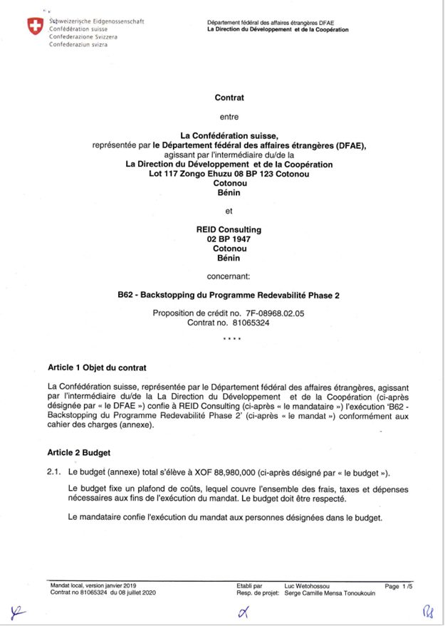
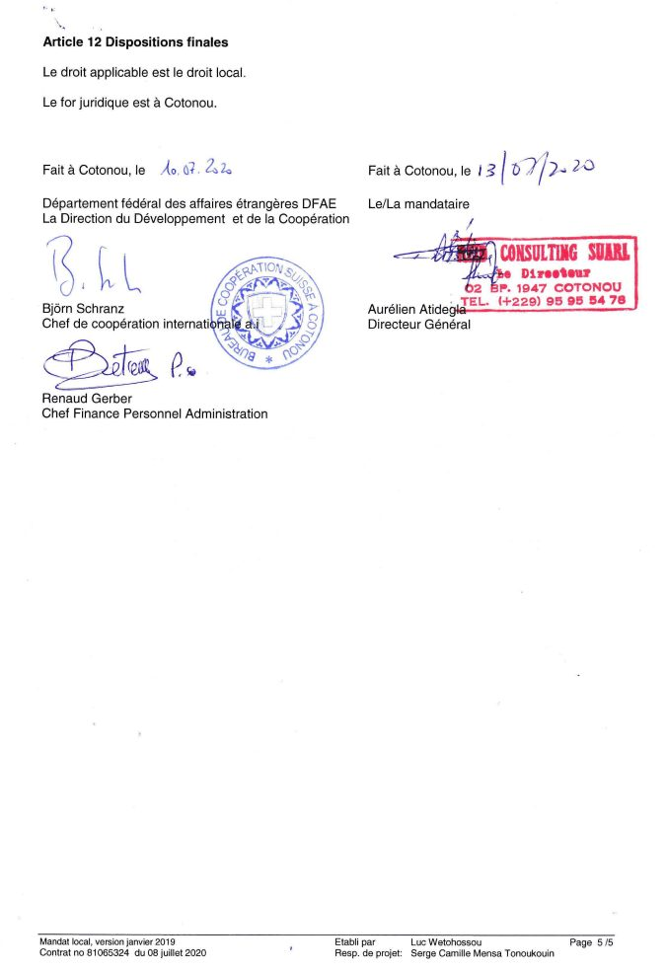
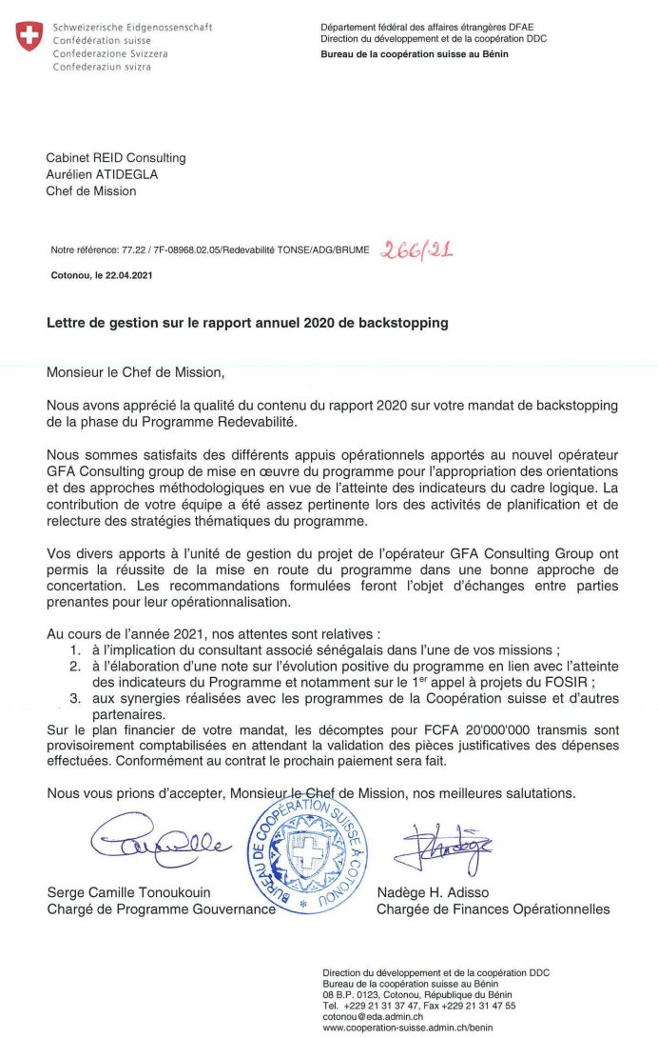
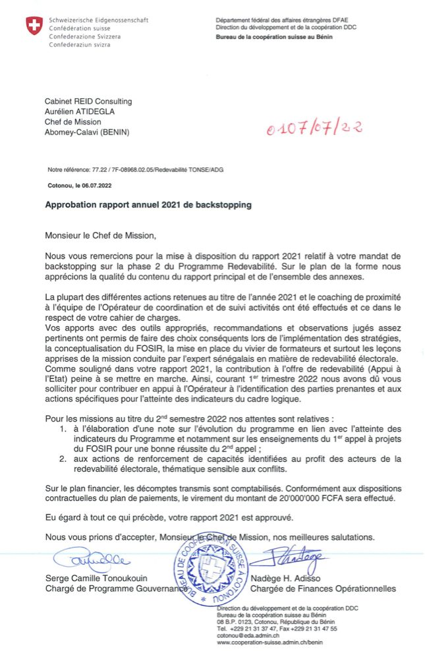
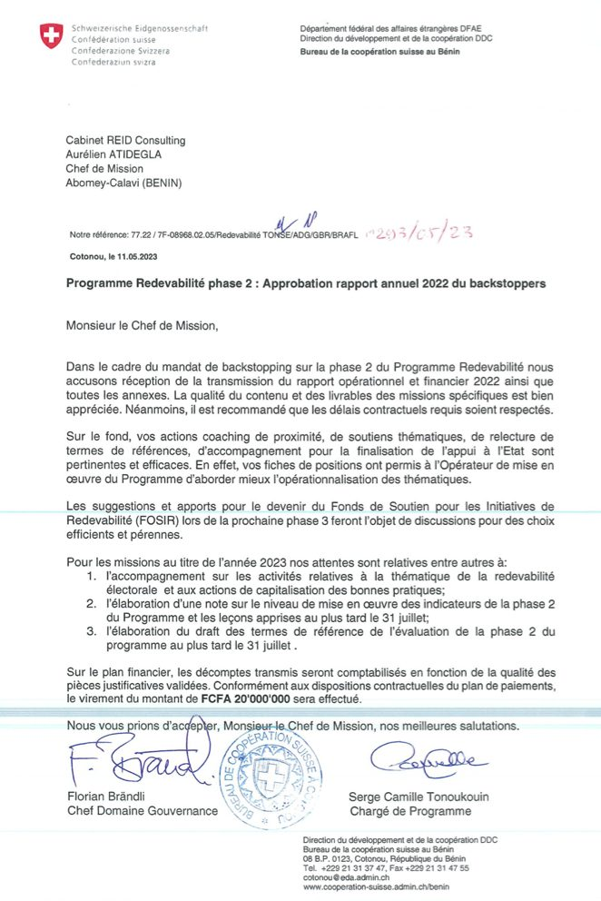
Réf. n°  (16-PNOPPA-PASCIB-BEN) | Titre du projet |  | Élaboration de plans de renforcement des capacités institutionnelles de la PASCiB et de la PNOPPA
Nom de l’entité légale (Consultant déclarant) | Pays du projet | Valeur globale du projet (EUR)* | Proportion réalisée par l'entité juridique (%)* | Apport en personnel (personnes par mois) | Nom du client | Origine des fonds | Dates (début/fin) | Nom des membres de la coentreprise, le cas échéant
Reid Consulting | Bénin | ≈ 5.200 € (3.411.740 F CFA) | 50 % (Groupement SOPEX – REID) | 2 experts (≈ 2 hommes-mois) | Unité Fonctionnelle d’Appui Institutionnel / Programme PROFIL – MAEP / CTB | Coopération Belge (CTB) | Janvier – Avril 2016 | SOPEX Consulting (Lead) – REID Consulting
Description détaillée du projet |  |  |  |  |  | Nature et portée des services fournis
Dans le cadre du Programme d’appui au développement des filières agricoles (PROFI), cette mission visait à renforcer deux plateformes stratégiques du Bénin :  - la PASCiB (Plateforme des Acteurs de la Société Civile), et  - la PNOPPA (Plateforme Nationale des Organisations Paysannes et de Producteurs Agricoles du Bénin).  L'objectif était de produire des plans institutionnels et opérationnels pour améliorer la gouvernance, l’efficacité organisationnelle et les capacités de plaidoyer de ces entités afin de leur permettre de mieux défendre les intérêts de leurs membres.  L’objectif global de cette étude est d’améliorer le fonctionnement et l’efficacité des plateformes de la société civile et des organisations paysannes et de producteurs agricoles au Bénin. Elle vise à renforcer leurs capacités institutionnelles pour qu’elles puissent jouer un rôle plus efficace dans la promotion des intérêts de leurs membres, dans le plaidoyer et dans la coordination des actions liées à leurs domaines  Objectifs de la mission :  - Élaborer des plans de renforcement des capacités institutionnelles pour la Plateforme des Acteurs de la Société Civile au Bénin (PASCiB) et la Plateforme Nationale des Organisations Paysannes et de Producteurs Agricoles du Bénin (PNOPPA).  - Identifier les besoins spécifiques en termes de renforcement des capacités pour chaque plateforme.  - Développer des stratégies et des actions concrètes pour améliorer la gouvernance, les compétences techniques et organisationnelles, ainsi que les capacités de plaidoyer et de coordination des plateformes.  - Favoriser la participation et l’engagement des membres des plateformes dans le processus d’élaboration des plans de renforcement des capacités. |  |  |  |  |  | - Diagnostic participatif des capacités organisationnelles et institutionnelles des plateformes ;  - Identification des besoins critiques en gouvernance, structuration interne, leadership et animation stratégique ;  - Élaboration des plans de renforcement détaillés, assortis de chronogrammes et budgets prévisionnels ;  - Définition des actions concrètes pour améliorer la coordination, le plaidoyer, la communication et la gestion ;  - Restitution, validation et accompagnement post-mission pour appropriation institutionnelle.

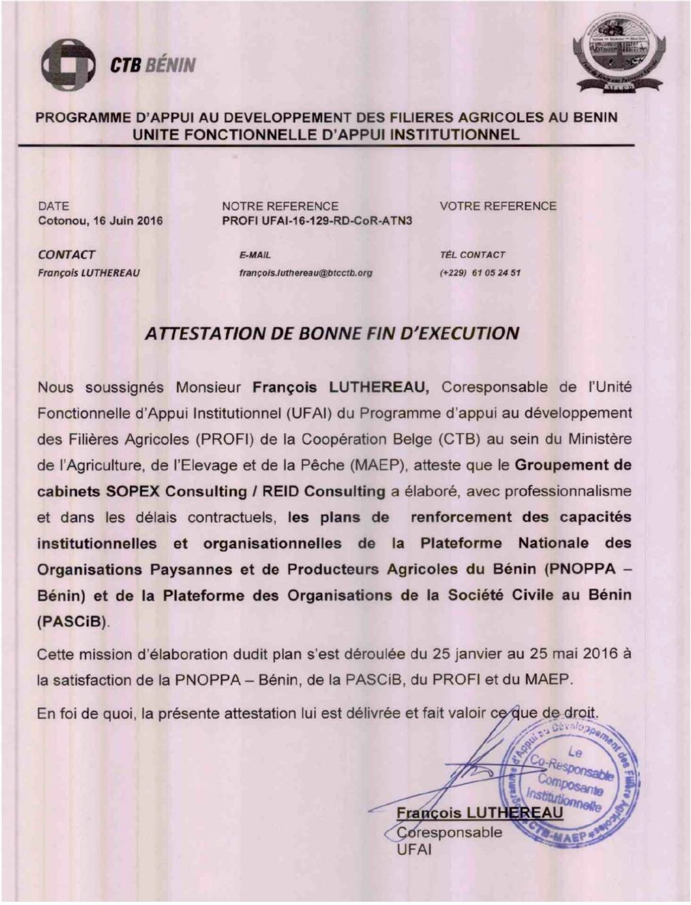
Réf. n°  (21-0885-BEN-MDC-FAISETP) | Titre du projet |  | Étude de faisabilité technique, économique et financière pour la mise en place d’unités économiques à vocation pédagogique dans 30 Lycées Techniques Agricoles (Lot 4 : Banikoara, Cobly, Kétou, Djidja, Nikki)
Nom de l’entité légale (Consultant déclarant) | Pays du projet | Valeur globale du projet (EUR)* | Proportion réalisée par l'entité juridique (%)* | Apport en personnel (personnes par mois) | Nom du client | Origine des fonds | Dates (début/fin) | Nom des membres de la coentreprise, le cas échéant
Reid Consulting | Bénin | 63.040 € (≈ 41.364.900 F CFA TTC) | 100% | 4 experts (≈ 6 hommes-mois) | Ministère du Développement et de la Coordination de l’Action Gouvernementale (MDC) | Budget national | Juillet – Août 2021 | Néant
Description détaillée du projet |  |  |  |  |  | Nature et portée des services fournis
- Ce projet a été initié par le Gouvernement béninois afin d’améliorer la durabilité financière et l’autonomie pédagogique des Lycées Techniques Agricoles à travers la création d’unités économiques agricoles intégrées à finalité didactique.  - L'étude a concerné cinq lycées pilotes situés dans les communes de Banikoara, Cobly, Kétou, Djidja et Nikki, regroupés sous le Lot 4.  - L’objectif global était de :  - Concevoir un modèle d’unité économique agricole viable pour chaque lycée.  - Évaluer la faisabilité technique, économique et financière des investissements à réaliser.  - Intégrer les contraintes de fonctionnement pédagogique et rentabilité économique.  Les travaux ont notamment porté sur :  - L’analyse des offres de formation disponibles dans chaque lycée ;  - L’identification des filières agricoles porteuses selon les zones d’implantation ;  - L’étude des interactions régionales : filières, débouchés, compétitivité, durabilité, emploi local ;  - La définition des infrastructures, équipements et aménagements nécessaires ;  - La projection des coûts d’investissement, de fonctionnement et des besoins en fonds de roulement ;  - L’analyse financière détaillée (coûts/bénéfices, seuil de rentabilité, amortissement) ;  - La proposition d’une structure organisationnelle, statutaire et fonctionnelle pour les unités économiques ;  - L’élaboration de fiches techniques d’utilisation et de maintenance des équipements proposés ;  - La proposition de mécanismes durables de mobilisation de ressources pour la mise en œuvre. |  |  |  |  |  | - Élaboration et validation de la méthodologie d’évaluation de faisabilité ;  - Conduite des enquêtes de terrain, entretiens et ateliers avec les parties prenantes locales ;  - Modélisation financière complète des exploitations agricoles projetées (charges, recettes, projections, ratios de rentabilité) ;  - Production de rapports intermédiaires et rapport final livrés en format papier et numérique ;  - Présentation et défense des résultats devant un comité technique interministériel (MDC, MAEP, MESTFP, DGB, DNCF, etc.) ;  - Réception officielle des livrables après validation technique et administrative.

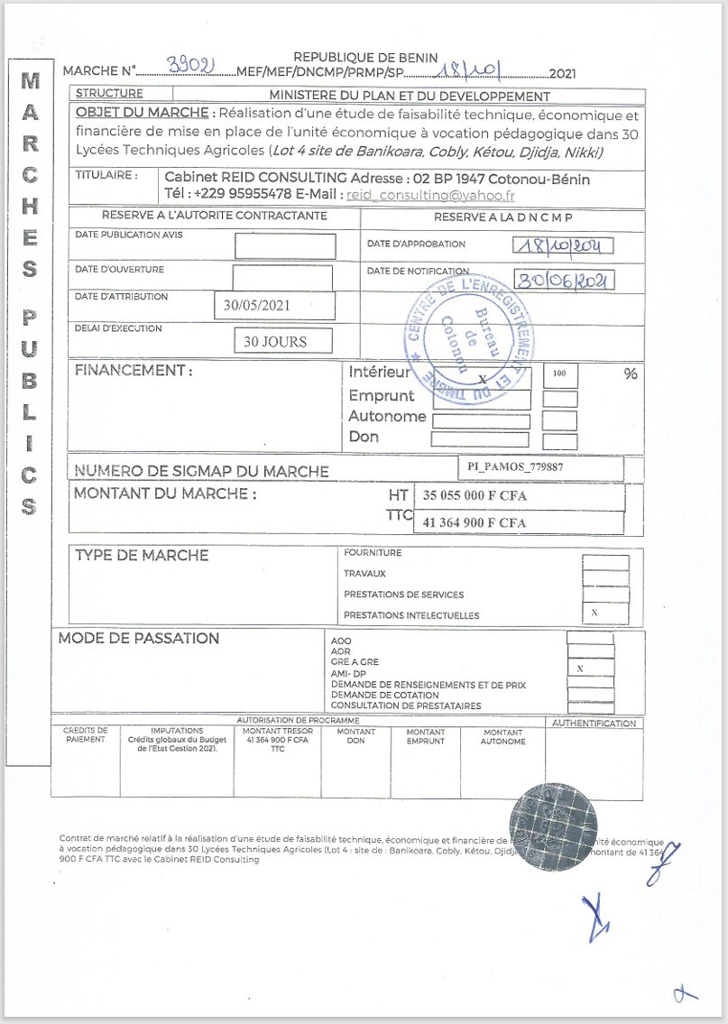
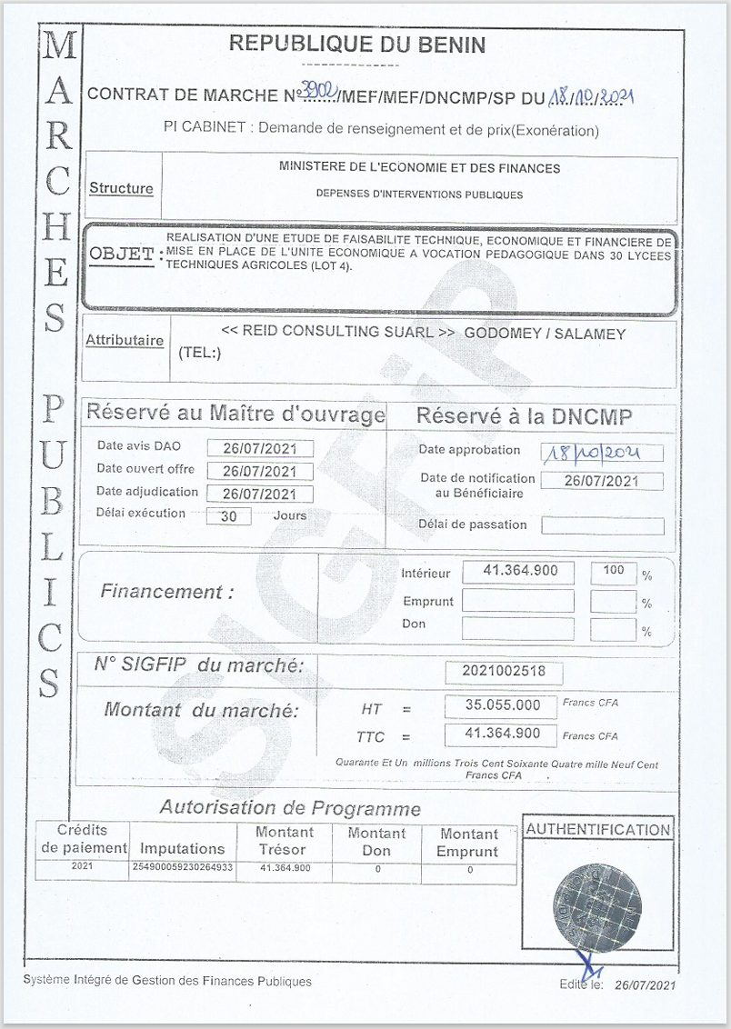
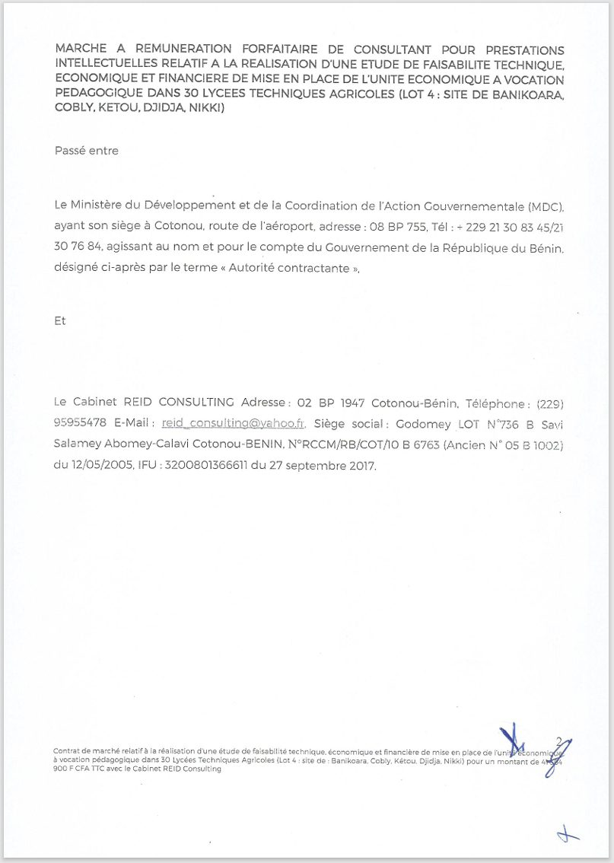
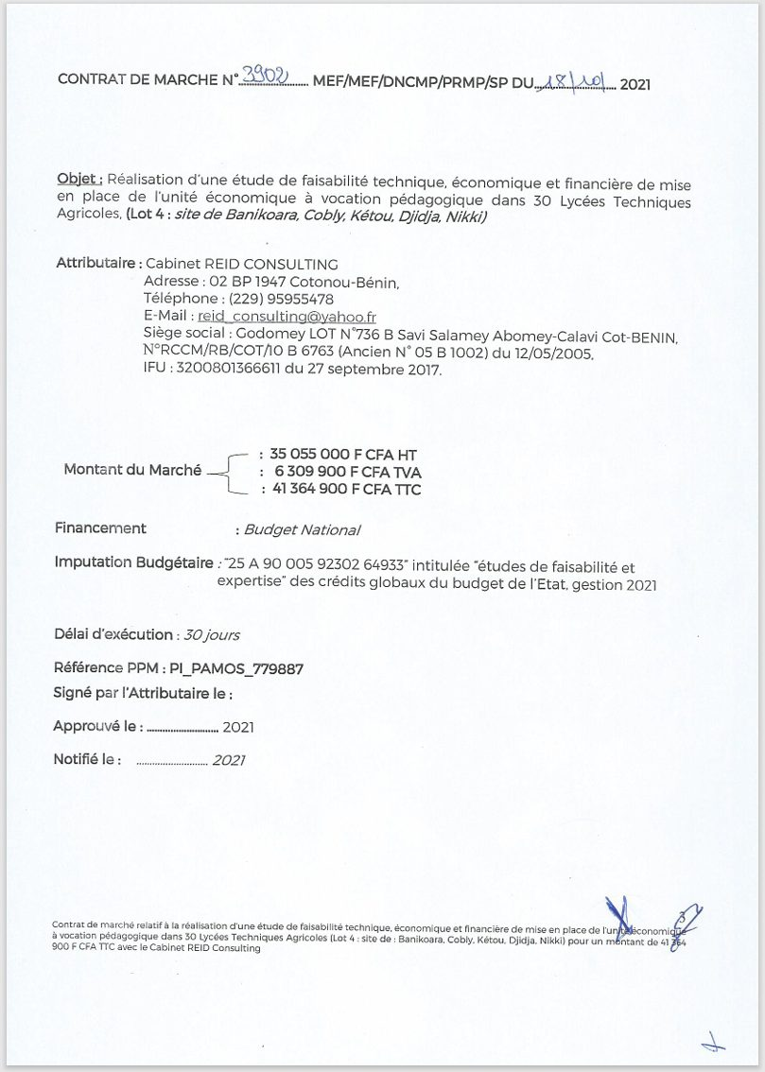
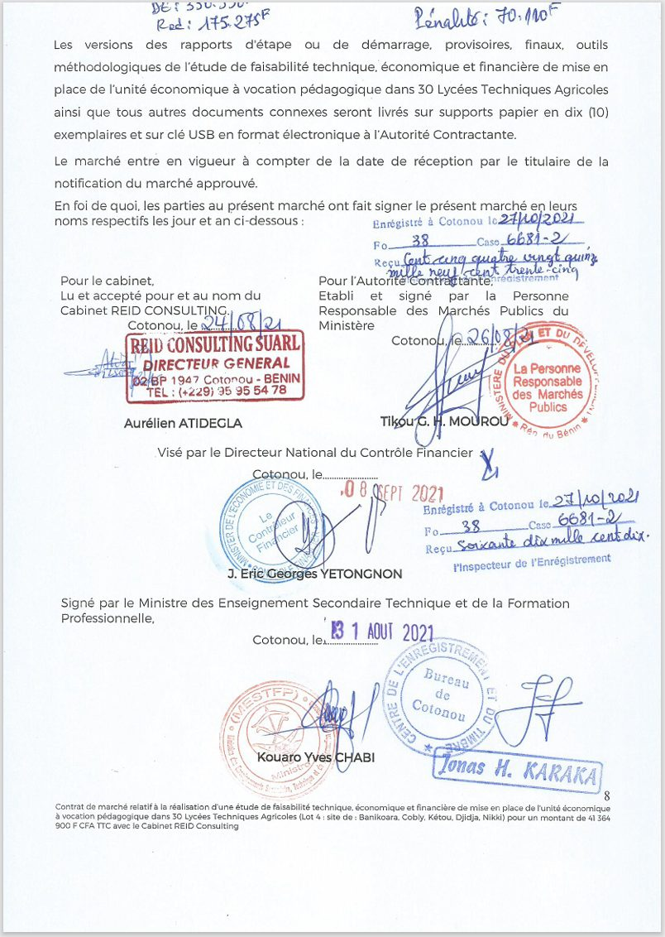
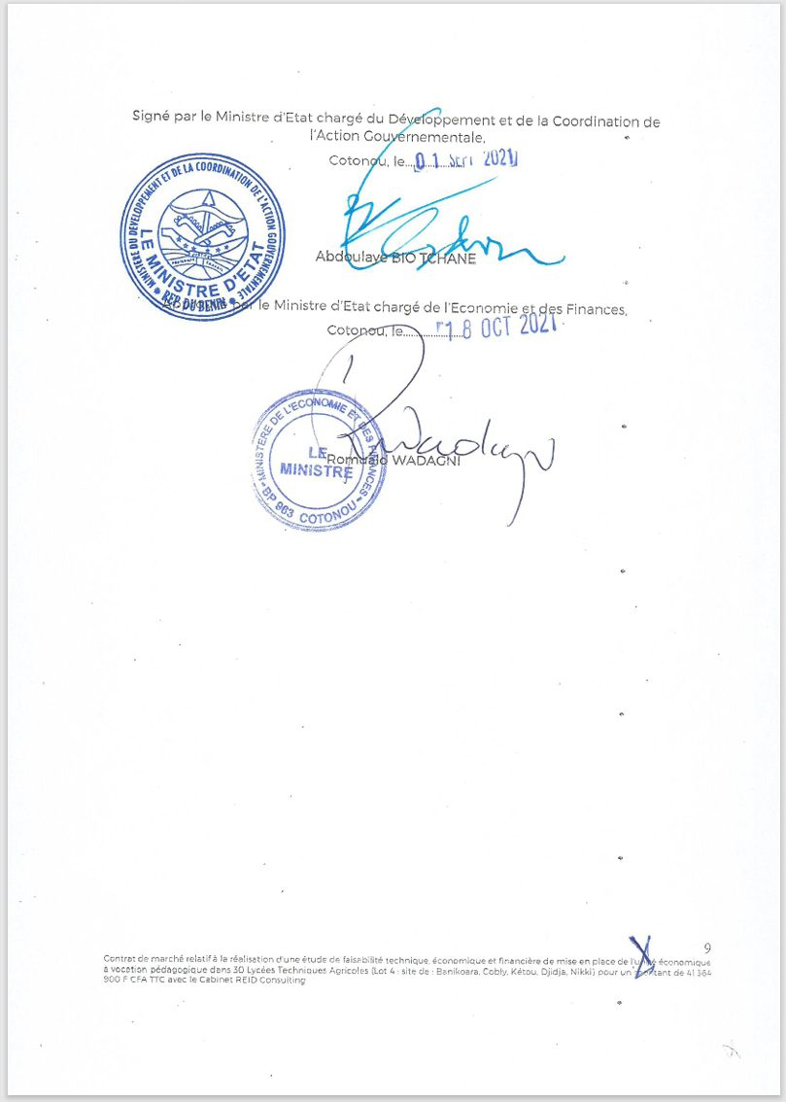
Réf. n°  (XX-XXXX-XXX-FORMATION-GRD-MALI) | Titre du projet |  | Formation Approfondie en Gestion Axée sur les Résultats de Développement (GRD) à l’intention des cadres centraux des ministères maliens – Conception de modules, animation et accompagnement post-formation
Nom de l’entité légale (Consultant déclarant) | Pays du projet | Valeur globale du projet (EUR)* | Proportion réalisée par l'entité juridique (%)* | Apport en personnel (personnes par mois) | Nom du client | Origine des fonds | Dates (début/fin) | Nom des membres de la coentreprise, le cas échéant
REID Consulting | Mali | 92.000 € (soit environ 60.739.830 FCFA) | 100% | 2 experts pendant 2 mois (4 hommes-mois) | Agence Belge de Développement au Mali – Enabel | Coopération bilatérale Mali – Belgique | 05/07/2021 – 16/07/2021 (intervention principale) – avec phases préparatoires dès février 2021 | Néant
Description détaillée du projet |  |  |  |  |  | Nature et portée des services fournis
L’intervention de REID Consulting s’inscrit dans le cadre du Programme de Coopération bilatérale Mali-Belgique à travers l’axe « Renforcement des Capacités ». Elle visait à professionnaliser la gestion axée sur les résultats de développement (GRD) auprès des cadres supérieurs des ministères et de la région de Koulikoro.  Le projet comportait deux volets principaux :  - La conception pédagogique de modules avancés sur la GRD, incluant le manuel du formateur et le cahier de l’apprenant ;  - L’animation d’une session approfondie de formation destinée à 20 cadres ayant déjà bénéficié d’une formation initiale.  À l’issue des cinq sessions, les capacités de plus de 100 cadres supérieurs ont été renforcées en GRD, leadership, et planification. L'École Nationale d’Administration du Mali a également bénéficié d’un appui structurant. |  |  |  |  |  | - Conception pédagogique : validation et finalisation des modules de formation avancée sur la GRD.  - Animation des formations :  - Session à Koulikoro pour les cadres régionaux (février 2021)  - Sessions pour cadres centraux à Bamako (mars 2021)  - Formation des préfets et sous-préfets (juin 2021)  - Session approfondie pour 20 cadres supérieurs à Bamako (juillet 2021)  - Accompagnement post-formation : élaboration des plans d’actions individuels pour la mise en œuvre des acquis.  - Personnel mobilisé : 1 expert international en ingénierie de formation GRD et 1 formateur national.

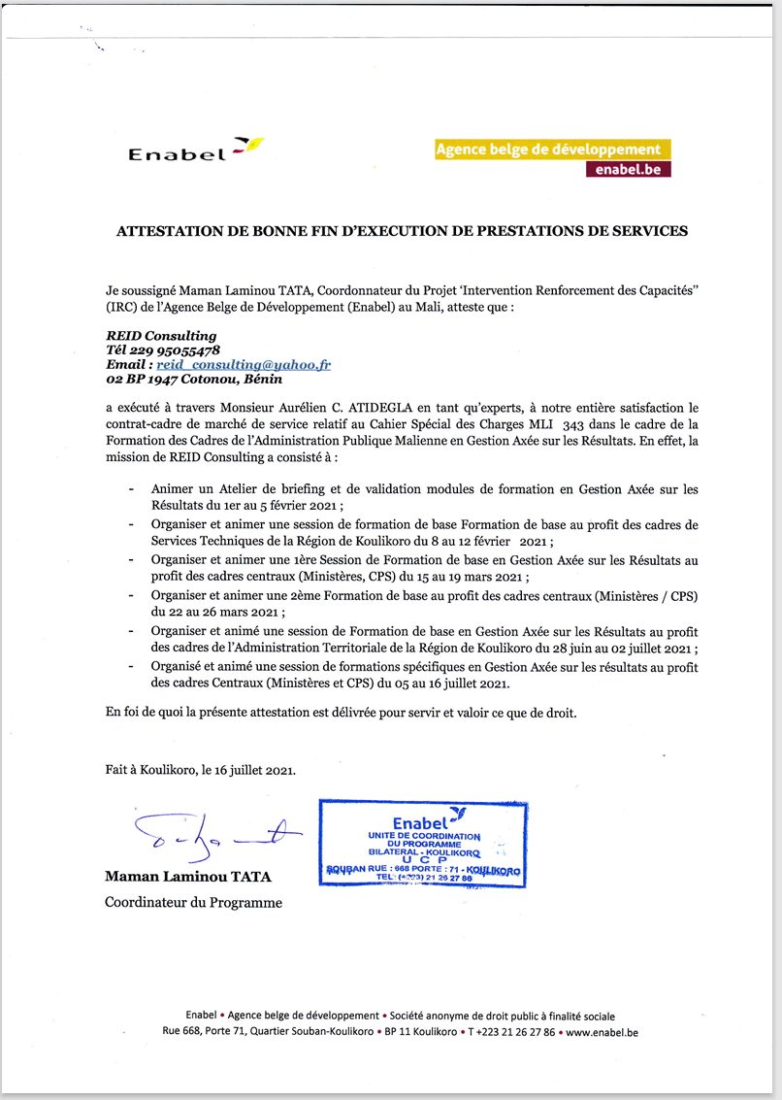
Réf. n°  (18-REID-GRD-BEN) | Titre du projet |  | Sessions de formation en Gestion axée sur les Résultats de Développement (GRD) et Initiatives à Résultats Rapides (IRR) au profit des cadres supérieurs des ministères béninois
Nom de l’entité légale (Consultant déclarant) | Pays du projet | Valeur globale du projet (EUR)* | Proportion réalisée par l'entité juridique (%)* | Apport en personnel (personnes par mois) | Nom du client | Origine des fonds | Dates (début/fin) | Nom des membres de la coentreprise, le cas échéant
Reid Consulting | Bénin | 32.400 € (≈ 21.167.000 F CFA TTC) | 100% | 1 expert senior (≈ 2 hommes-mois) | Communauté Béninoise de Pratiques de Gestion axée sur les Résultats de Développement (CoP-GRD Bénin) | Fondation GRD / Ministère de l’Économie et des Finances | 05/06/2018 – 26/11/2018 | Néant
Description détaillée du projet |  |  |  |  |  | Nature et portée des services fournis
Ce projet s’inscrit dans le cadre du renforcement des capacités institutionnelles et stratégiques des cadres techniques de l’administration publique béninoise. Il a consisté à concevoir et animer un cycle complet de formations sur la GRD et les IRR, en lien avec l’implémentation de l’Agenda 2030 et la culture de la performance.  Les bénéficiaires étaient des directeurs centraux (DPP, DAF), chefs cellules Suivi-Évaluation, planificateurs sectoriels et acteurs de la société civile issus de plus de 20 ministères sectoriels.  L’approche reposait sur une dynamique pédagogique interactive, accompagnée d’un suivi post-formation et du lancement officiel de plans d’actions IRR sur une période de 100 jours. |  |  |  |  |  | - Conception pédagogique des modules GRD et IRR : manuels du formateur et de l’apprenant ;  - Animation de 3 sessions de formation à Ouidah (GRD, IRR, SE/Suivi-évaluation) ;  - Encadrement de 100 jours de mise en œuvre des plans IRR par les ministères ;  - Appui à l’élaboration des plans d’actions ministériels basés sur les résultats ;  - Suivi post-formation : coaching individuel, documentation, et retour d’expérience ;  - Participation active à la stratégie nationale de vulgarisation de la GRD.

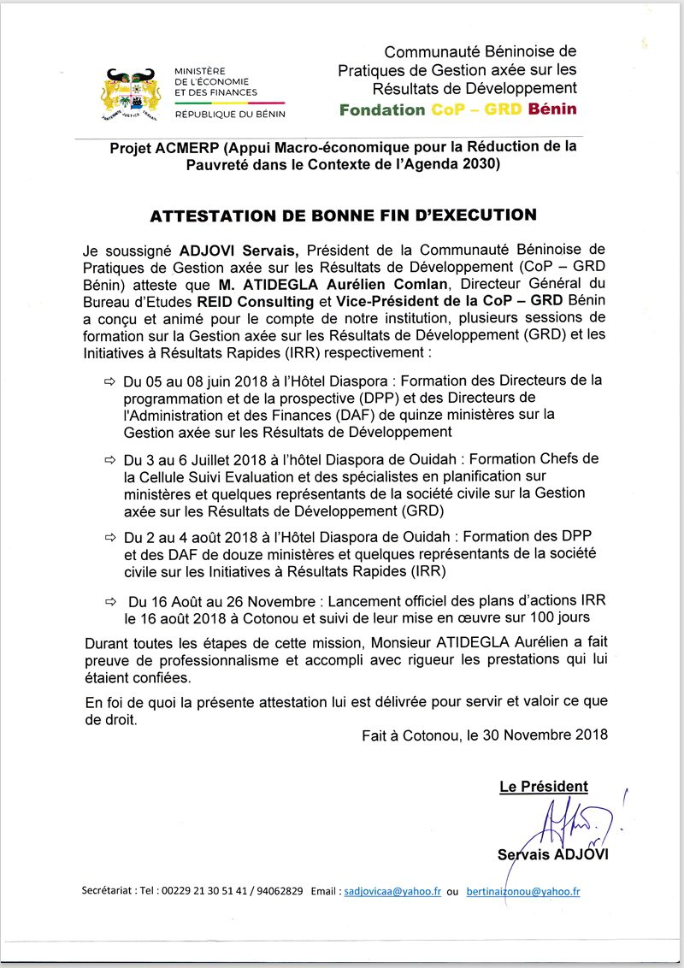
Réf. n°  (23-AGORA-GRD-BEN) | Titre du projet |  | Sessions de formation en Gestion axée sur les Résultats de Développement (GRD) au profit des partenaires territoriaux du Programme AGORA
Nom de l’entité légale (Consultant déclarant) | Pays du projet | Valeur globale du projet (EUR)* | Proportion réalisée par l'entité juridique (%)* | Apport en personnel (personnes par mois) | Nom du client | Origine des fonds | Dates (début/fin) | Nom des membres de la coentreprise, le cas échéant
Reid Consulting | Bénin | Environ 34.300 € (soit 22.495.000 FCFA) | 100% | 1 expert senior (≈ 1,5 homme-mois) | Unité de Gestion du Programme AGORA / Consortium Particip GmbH – REID Consulting | Coopération suisse | 30/05/2023 – 07/07/2023 | Particip GmbH (coordination globale du programme)
Description détaillée du projet |  |  |  |  |  | Nature et portée des services fournis
Dans le cadre du Programme AGORA – Appui à la Gouvernance locale et au Renforcement de l’Attractivité territoriale, REID Consulting a conduit deux sessions de formation certifiantes à destination des partenaires techniques et institutionnels du programme.  Ces formations ont porté sur la Gestion axée sur les Résultats de Développement (GRD), outil stratégique pour la planification, le pilotage et le suivi-évaluation des actions des collectivités locales.  Les sessions ont mobilisé au total 83 participants issus d’organisations publiques, préfectorales, intercommunales et communales. |  |  |  |  |  | - Conception du programme de formation, des supports techniques et outils pédagogiques ;  - Animation de deux sessions régionales (Komiguéa et Bohicon) sur la GRD ;  - Transmission des pratiques en planification orientée résultats, performance et redevabilité locale ;  - Appui à la capitalisation des acquis des sessions ;  - Renforcement des capacités collectives sur les outils de suivi-évaluation territorialisés.

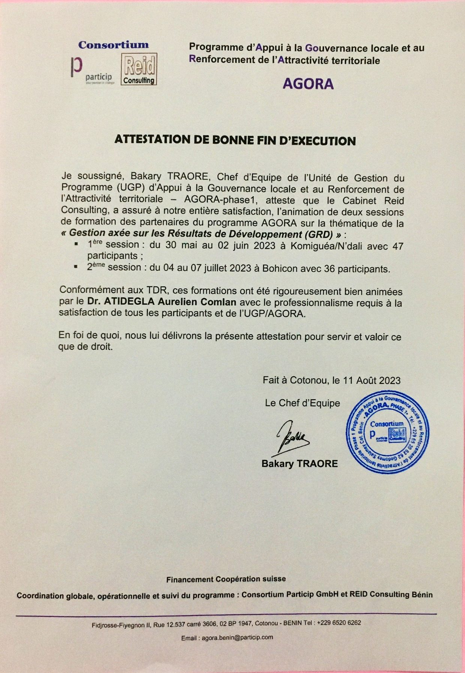
Réf. n°  (21-PAPVIREA-GRD-BEN) | Titre du projet |  | Renforcement des capacités techniques des cadres du Projet d’Appui à la Production Vivrière et de Renforcement de la Résilience dans les départements de l’Alibori, du Borgou et des Collines (PAPVIRE-ABC) en matière de Gestion Axée sur les Résultats (GAR) et d’outils de gestion de projet
Nom de l’entité légale (Consultant déclarant) | Pays du projet | Valeur globale du projet (EUR)* | Proportion réalisée par l'entité juridique (%)* | Apport en personnel (personnes par mois) | Nom du client | Origine des fonds | Dates (début/fin) | Nom des membres de la coentreprise, le cas échéant
Reid Consulting | Bénin | 9.945.000 F CFA (≈ 15.200 € estimés) | 100% | 1 expert senior (≈ 1 homme-mois) | Projet PAPVIRE-ABC / Ministère de l’Agriculture, de l’Élevage et de la Pêche (MAEP) | Gouvernement béninois et partenaires techniques | Octobre 2018 | Néant
Description détaillée du projet |  |  |  |  |  | Nature et portée des services fournis
Dans le cadre du renforcement des capacités internes du Projet d’Appui à la Production Vivrière et de Renforcement de la Résilience dans les départements de l’Alibori, du Borgou et des Collines (PAPVIRE-ABC), REID Consulting a été sollicité pour former les cadres de l’UGP et les partenaires institutionnels sur la Gestion Axée sur les Résultats de Développement (GRD).  La formation, tenue à Bohicon, visait à introduire une culture de résultats, de performance et de redevabilité dans la mise en œuvre du projet PAPVIRE-ABC.  L'objectif global poursuivi est d'assurer l'efficacité et l'efficience des interventions du projet dans une approche concertée de mise en œuvre axée sur les résultats les résultats attendus de la formation est le renforcement des capacités techniques des cadres et agents impliqués sont améliorées à travers  1. la compréhension des approches et concepts clés de la notion de la Gestion Axée sur les Résultats  2. la maîtrise du processus de mise en place du dispositif de gestion axée sur les résultats au sein des projets de développement  3. les outils de la GAR pour pratiquer le dialogue entre les partenaires;  4. la maitrise des cadres de mesure de rendement et son utilisation;  5. l'harmonisation des procédures dans la chaîne de traitement de l'information;  6. les procédures de gestion et de révision du PTBA axée sur les résultats  7. le partage des bonnes pratiques de la GAR au sein du projet |  |  |  |  |  | - Conception du module de formation sur la GRD ;  - Animation de la session de formation pour les cadres du projet ;  - Accompagnement à l’intégration des outils GRD dans les pratiques de gestion du projet ;  - Appui à la définition d’un système interne de planification et de suivi-évaluation orienté résultats ;  - Capitalisation des outils et transmission d’un manuel synthétique post-formation.

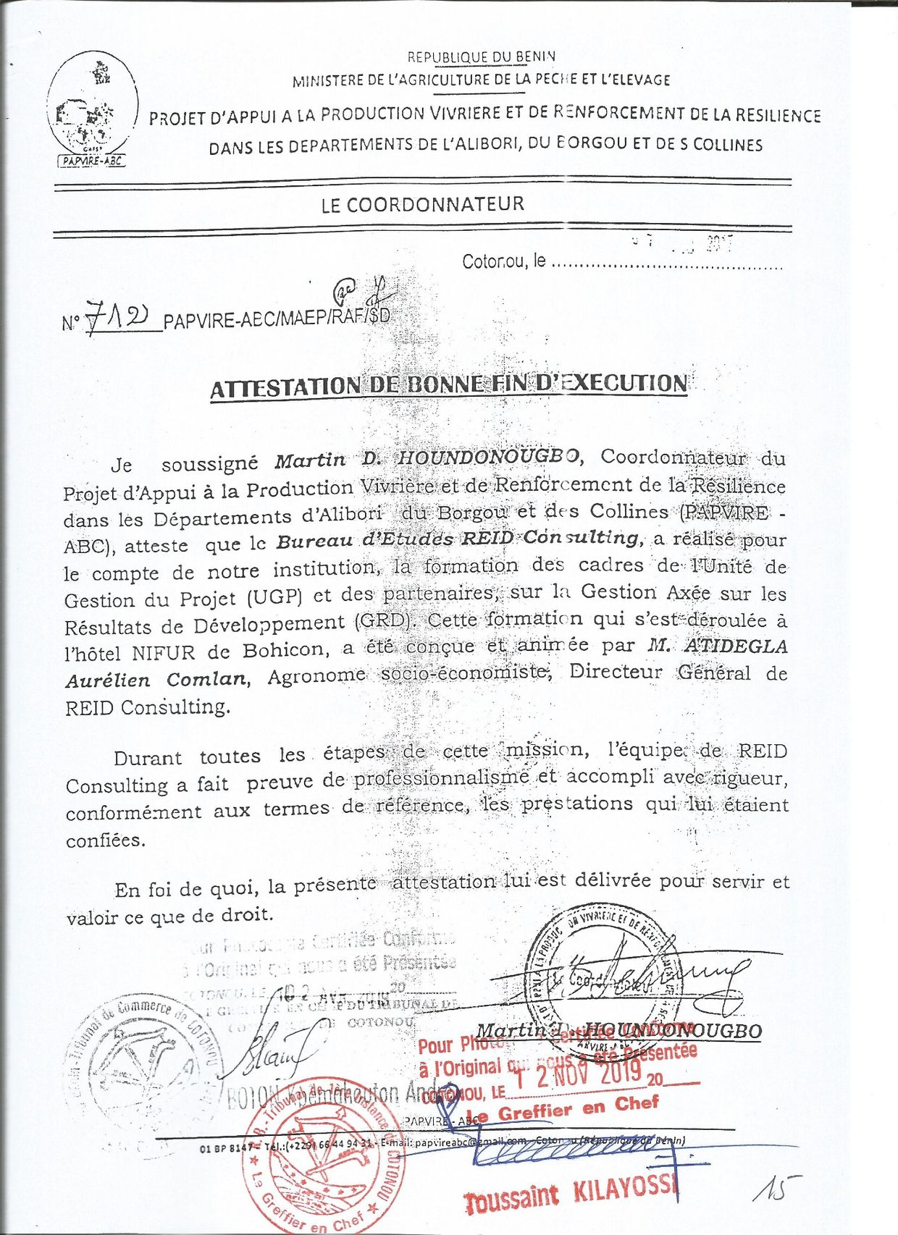
Réf. n°  (18-AIAB-PROCAD-BEN) | Titre du projet |  | Formation sur le plaidoyer, le lobbying, la GRD et les IRR au profit des membres de l’AIAB et du secrétariat permanent
Nom de l’entité légale (Consultant déclarant) | Pays du projet | Valeur globale du projet (EUR)* | Proportion réalisée par l'entité juridique (%)* | Apport en personnel (personnes par mois) | Nom du client | Origine des fonds | Dates (début/fin) | Nom des membres de la coentreprise, le cas échéant
Reid Consulting | Bénin | ≈ 12.000 € (7.871.705 F CFA) | 100% | 2 experts (≈ 1,5 hommes-mois) | Association Interprofessionnelle de l’Ananas du Bénin (AIAB) | ProCAD / MAEP | Avril – Juin 2018 | Partenariat avec la Plateforme des Acteurs de la Société Civile au Bénin (PASCiB)
Description détaillée du projet |  |  |  |  |  | Nature et portée des services fournis
Cette mission visait à renforcer les capacités de plaidoyer, de lobbying, et de gestion orientée résultats des membres de l’AIAB (Association Interprofessionnelle de l’Ananas du Bénin) et de son Secrétariat Permanent. L’intervention s’inscrit dans une démarche de professionnalisation des actions collectives de la filière ananas à travers un double cycle de formation :  - Une session sur les techniques de plaidoyer et de lobbying, à Cotonou (29 mai – 1er juin 2018) ;  - Une session sur la Gestion Axée sur les Résultats (GRD) et les Initiatives à Résultats Rapides (IRR), à Lokossa (24 – 26 avril 2018).  Ces formations ont combiné apports théoriques, études de cas, exercices pratiques et dynamiques de groupe.  L'objectif global de cette étude est de permettre aux membres de l'AIAB et à l'équipe du secrétariat permanent d'acquérir les compétences nécessaires pour mener des actions de plaidoyer et de lobbying efficaces, ainsi que pour appliquer les principes de la GRD et des IRR dans leurs activités de développement.  - Former les membres de l'AIAB (Association Internationale des Acteurs du Développement) et l'équipe du secrétariat permanent aux techniques de plaidoyer et de lobbying.  - Renforcer les compétences des participants en matière de (GRD) et d'initiatives à Résultats Rapides (IRR).  - Sensibiliser les participants aux principes et aux meilleures pratiques du plaidoyer et du lobbying.  - Fournir des outils et des stratégies pratiques pour mener des actions de plaidoyer et de lobbying efficaces.  - Faciliter les échanges et le partage d'expériences entre les participants. |  |  |  |  |  | - Élaboration des contenus de formation et conception des supports pédagogiques ;  - Animation des deux sessions par une équipe pluridisciplinaire (plaidoyer/GRD) ;  - Introduction aux outils de GRD, matrices de planification IRR, indicateurs de performance ;  - Accompagnement méthodologique des acteurs dans la construction de plans d’action ;  - Valorisation des résultats par partage d’expériences, discussions et outils opérationnels post-formation.

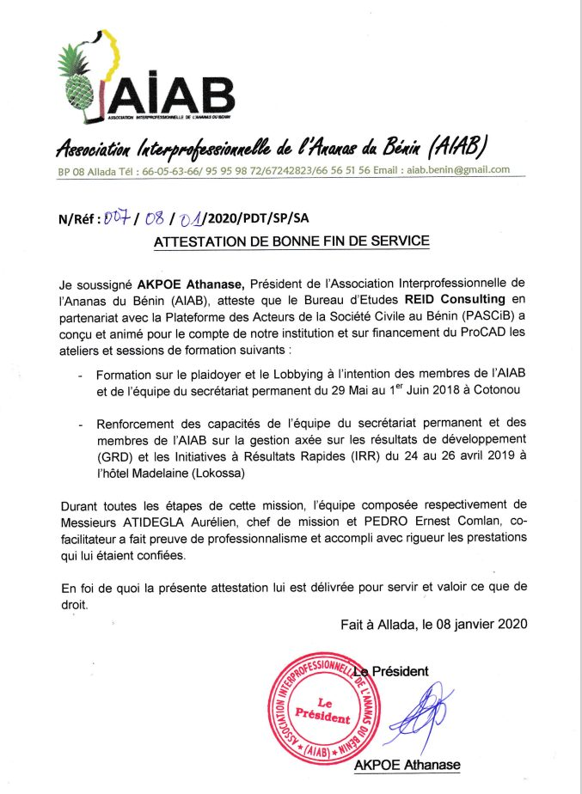
Réf. n°  (XX-XXXX-XXX-BENKADI) | Titre du projet |  | Assistance Technique Pour La Formulation Du Programme d’Atténuation Et d’Adaptation Aux Changements Climatiques En Afrique De l’Ouest Dans Le Cadre De L’initiative « Power Of Voice » Du Gouvernement Des Pays-Bas- Programme BENKADI
Nom de l’entité légale (Consultant déclarant) | Pays du projet | Valeur globale du projet (EUR)* | Proportion réalisée par l'entité juridique (%)* | Apport en personnel (personnes par mois) | Nom du client | Origine des fonds | Dates (début/fin) | Nom des membres de la JV, le cas échéant
REID Consulting | Bénin, Burkina Faso, Mali, Côte d’Ivoire | 50 000 € | 100% | 3 expert/s pour 12 mois (36 hommes-mois) | Secrétariat Permanent des ONG (SPONG) | Gouvernement des Pays-Bas via l’initiative Power of Voice | Début : octobre 2019  Fin : septembre 2020 | Néant
Description détaillée du projet |  |  |  |  |  | Nature et portée des services fournis
Nom du projet : Programme BENKADI  Portée régionale : Mis en œuvre par le SPONG (Burkina Faso) en partenariat avec les plateformes nationales d’OSC du Bénin, du Mali et de la Côte d'Ivoire.  Objectif principal : Renforcer la capacité d’influence des organisations de la société civile en matière de justice climatique et de gouvernance environnementale.  Cadre d’intervention : Initiative « Power of Voice » du Gouvernement des Pays-Bas.  Demande spécifique : Le consortium des OSC a sollicité une assistance technique pour la formulation d’un programme multi-pays.  Axes structurants du programme :  - Atténuation des effets des changements climatiques  - Adaptation aux impacts climatiques à l’échelle locale et régionale  Mandat confié à REID Consulting :  - Élaborer un programme régional cohérent et structuré  - S’assurer de l’ancrage du programme dans les réalités locales et régionales  - Prendre en compte les spécificités sociopolitiques et environnementales de chaque pays membre  - Concevoir une stratégie de plaidoyer efficace aux niveaux local, national et international |  |  |  |  |  | 1. Diagnostic et consultation  • Diagnostic participatif dans 4 pays avec OSC et parties prenantes.  • Identification des besoins en résilience climatique.  • Ateliers de consultation nationale.  2. Conception stratégique de BENKADI  • Théorie du changement et axes : atténuation, adaptation, capacités, plaidoyer.  • Coordination régionale et gouvernance.  • Intégration : genre, jeunesse, droits humains, inclusion.  3. Cadre logique et budget  • Objectifs, résultats, indicateurs, risques.  • Budget détaillé par pays et axe.  • Suivi-évaluation avec indicateurs SMART.  4. Rédaction finale  • Rapport technique consolidé.  • Relecture avec OSC et SPONG.  • Soumission au bailleur (MAE Pays-Bas).

Réf. n°13 | Intitulé du programme ou de la mission |  | ÉLABORATION DU MANUEL DE PROCEDURES DE SUIVI-EVALUATION DU PROGRAMME REGIONAL D'INTEGRATION DES MARCHES AGRICOLES (PRIMA)
Nom du Consultant individuel | Lieu de l’exécution du mandat | Montant du mandat réalisé (en milliers CFA) | Nom et adresse du client | Nom et numéro de téléphone des personnes de contact auprès du client | Période de l’exécution du mandat
Dr. Ir. ATIDEGLA C. Aurélien | Bénin | 8 000 000 | PROGRAMME REGIONAL D'INTEGRATION DES MARCHES AGRICOLES (PRIMA)  05 B.P. 504 COTONOU TEL: 21 35 22 61 - FAX: 21 35 22 63 E-Mail: procarbenin@gmail.com | Coordonnateur du Programme Cadre des interventions du FIDA en milieu Rural au Bénin (ProCaR)  Dr. Ir. Sikirou Alabi OLOULOTAN, Tél. (+229) 97 89 11 63 / 95 95 54 78 | Juillet à Septembre 2022
Description détaillée du programme |  |  |  |  | Nature et portée des services fournis
L'objectif de la mission était d'élaborer un manuel de procédures de suivi-évaluation pour le Programme Régional d'intégration des Marchés Agricoles (PRIMA) au Bénin.  Les tâches incluaient :  1. Analyse des besoins du programme et des parties prenantes.  2. Conception des outils et méthodologies de suivi-évaluation.  3. Rédaction du manuel de procédures.  4. Formation des acteurs clés à l'utilisation des nouvelles procédures. |  |  |  |  | La mission, exécutée par Monsieur ATIDEGLA Aurélien, a impliqué la conduite d'une analyse approfondie des besoins, la conception d'outils adaptés, la rédaction d'un manuel complet et la formation des parties prenantes sur les nouvelles procédures de suivi-évaluation. Toutes les activités ont été menées en conformité avec les termes du contrat et les attentes du client.

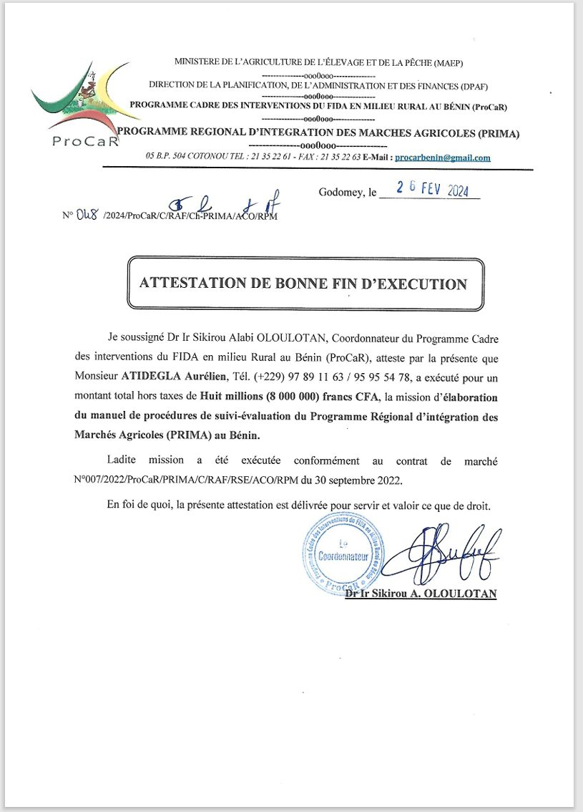
Réf. n° 14 | Intitulé du programme ou de la mission |  | EVALUATION A MI-PARCOURS DU PROGRAMME “SHARED RESOURCES JOINT SOLUTIONS” SRJS POUR TOUS LES ACTEURS DE LA SOUS-REGION ET ACTUALISATION DU MANUEL DE SUIVI ET EVALUATION DU PROGRAMME
Nom du Consultant individuel | Lieu de l’exécution du mandat | Montant du mandat réalisé (en milliers CFA) | Nom et adresse du client | Nom et numéro de téléphone des personnes de contact auprès du client | Période de l’exécution du mandat
Dr. Ir. ATIDEGLA C. Aurélien | Bénin, Ghana | 18 500 000 | Financé par le Ministère Néerlandais des Affaires Etrangères | Maximin K. DJONDO, Coordonnateur SRJS et directeur BEES - NGO bees@hotmail.fr  Tel : (+229) 96 01 38 37 ; 97 16 78 35 | 18 Août au 30 novembre 2018
Description détaillée du programme |  |  |  |  | Nature et portée des services fournis
L'objectif est d'évaluer la mise en œuvre du programme SRJS à mi-parcours pour mesurer les progrès réalisés et actualiser le manuel de suivi et d'évaluation. Cela implique l'examen de la documentation existante, la révision de la théorie de changement, la conduite d'entrevues et consultations avec les partenaires locaux, l'analyse des résultats du programme, et la mise à jour du manuel avec des directives claires pour le suivi. Des recommandations seront formulées pour améliorer la mise en œuvre et les performances futures du programme. |  |  |  |  | 1. Examiner la documentation et questionner la théorie de changement du programme SRJS.  2. Organiser des entrevues et consultations avec les partenaires locaux.  3. Analyser les résultats et actualiser le manuel de suivi et d’évaluation.  4. Formuler des recommandations et élaborer le rapport final, incluant l’analyse des risques et mesures de mitigation.

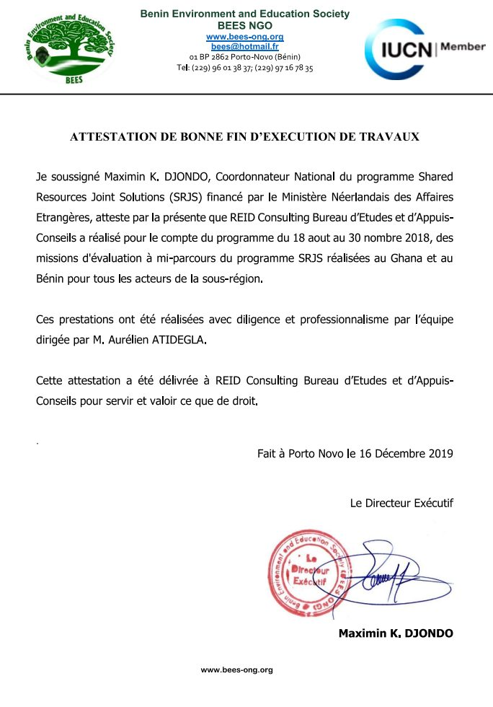
Réf. n°15 | Intitulé du programme ou de la mission |  | ÉVALUATION FINALE DE LA PHASE 5 DU PROGRAMME PARTENARIATS POUR L’EXERCICE D’UNE GOUVERNANCE APPROPRIEE (PEGA) 2019-2022
Nom du Consultant individuel | Lieu de l’exécution du mandat | Montant du mandat réalisé (en milliers CFA) | Nom et adresse du client | Nom et numéro de téléphone des personnes de contact auprès du client | Période de l’exécution du mandat
Dr. Ir. ATIDEGLA C. Aurélien | MALI | 10 423 400 | Bureau de la coopération suisse au Mali Cité du Niger  Tél. +223 20 21 32 05, bamako@eda.admin.ch | Abdoul Wahab Dieng, Chargé de Programme Gouvernance et Paix Tél. +223 20 21 32 05 / 75 99 33 86  abdoul-wahab.dieng@eda.admin.ch | Janvier – mars 2023
Description détaillée du programme |  |  |  |  | Nature et portée des services fournis
L'objectif de l'évaluation du programme est de mesurer l'atteinte des résultats stratégiques, identifier les contraintes majeures et les mesures correctives, analyser l'adaptabilité du programme à l'évolution du contexte, et formuler des recommandations pour la prochaine phase. L'évaluation vise à faire un bilan global sur la pertinence, la performance et la méthodologie de mise en œuvre, ainsi qu'à proposer de nouvelles perspectives en tenant compte des priorités régionales et des orientations stratégiques du nouveau programme de coopération 2022-2025. Les parties prenantes principales sont la DDC, la Direction Générale des Collectivités Territoriales, les Conseils Régionaux de Mopti, Tombouctou et Sikasso, les intercollectivités, le Consortium RLD-AFAD et ses partenaires de la société civile, ainsi que les ministères concernés. |  |  |  |  | L'évaluation, dirigée par Dr. ATIDEGLA Aurélien, expert de la CEDEAO, porte sur tout le pays avec un focus sur les régions de Sikasso, Mopti, et Tombouctou. Il s'agit d'une évaluation finale combinée avec une autoévaluation, visant à tirer des leçons essentielles pour orienter la formulation d'un futur programme Gouvernance.

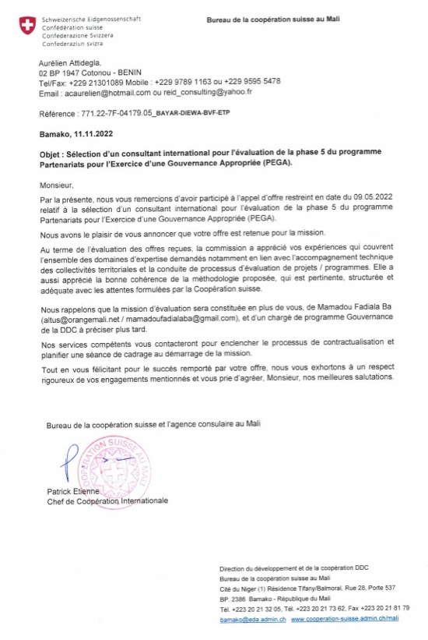
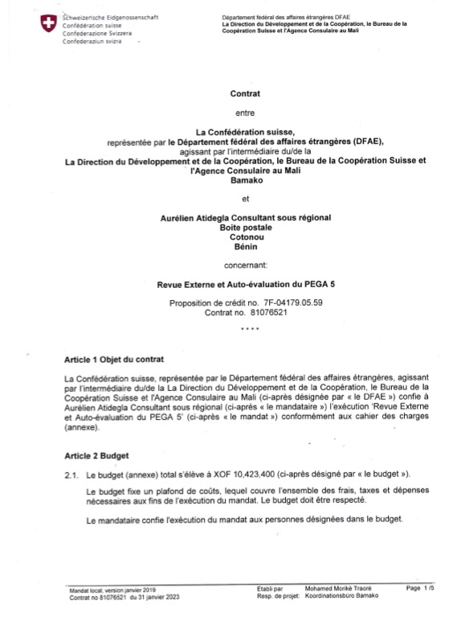
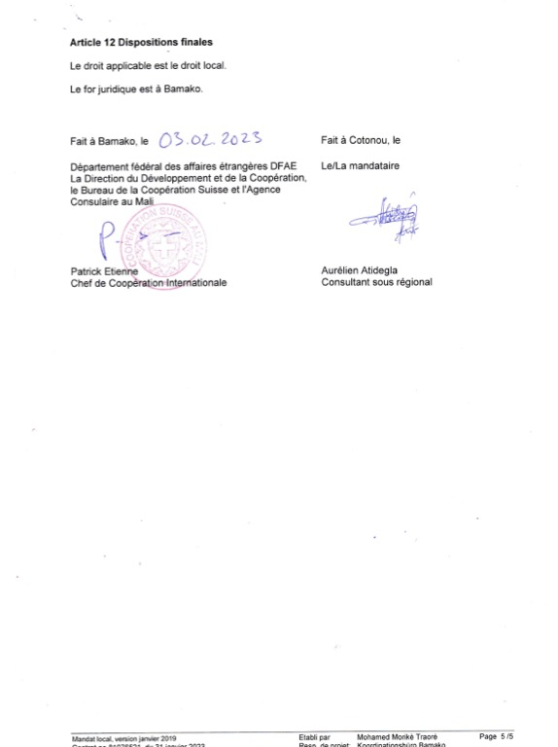
Réf. n°16 | Intitulé du programme ou de la mission |  | EVALUATION FINALE DU PROGRAMME D’APPUI AUX MEDIAS (RAAYI), PHASE 1
Nom du Consultant individuel | Lieu de l’exécution du mandat | Montant du mandat réalisé (en milliers CFA) | Nom et adresse du client | Nom et numéro de téléphone des personnes de contact auprès du client | Période de l’exécution du mandat
Dr. Ir. ATIDEGLA C. Aurélien | Niger | 31.335.500 | Bureau de la Coopération suisse et agence consulaire au Niger | Département fédéral des affaires étrangères (DFAE), Direction du développement et de la coopération (DDC), Suisse  B.P. 728, Rue du Souvenir 267, Niamey mariama.soumaila-issaka@eda.admin.ch | Mars-Juin 2024
Description détaillée du programme |  |  |  |  | Nature et portée des services fournis
L'objectif général de l'évaluation est de conduire une évaluation de la mise en œuvre de la phase 1 du programme RAAYI conformément aux principes d’évaluation de l’OCDE. Plus spécifiquement, il s'agit de mesurer l’atteinte des résultats stratégiques du programme, d'identifier les contraintes majeures et les mesures correctives nécessaires, d'analyser le niveau d’adaptabilité du programme à l’évolution du contexte, et de formuler des recommandations ainsi que des orientations stratégiques et des modalités institutionnelles pour la conception de la prochaine phase du programme. |  |  |  |  | Le Programme d’Appui aux Médias (RAAYI) vise à renforcer les médias au Niger en tant que piliers essentiels de la démocratie. Il s'agit d'améliorer la participation politique et la gouvernance inclusive, ainsi que de renforcer la paix sociale par la participation active de la population nigérienne et la professionnalisation des radios partenaires.

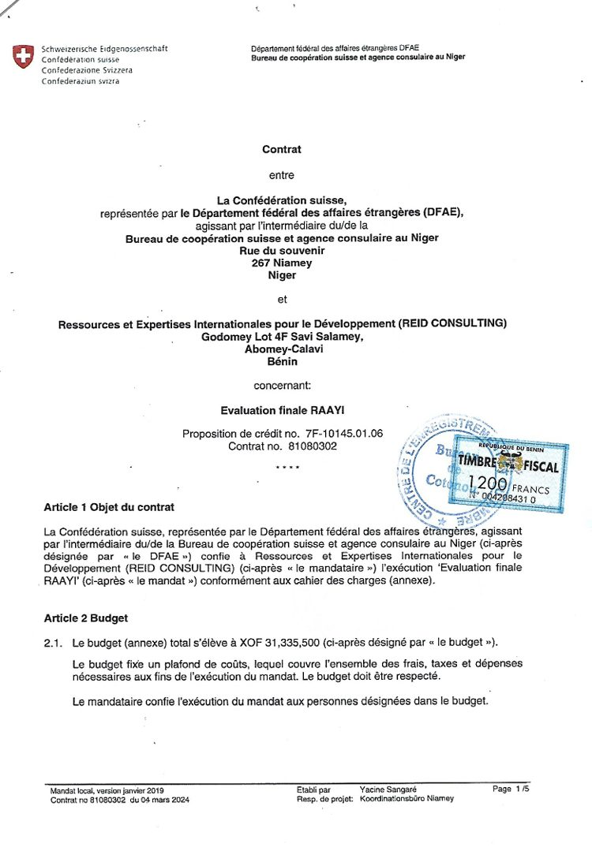
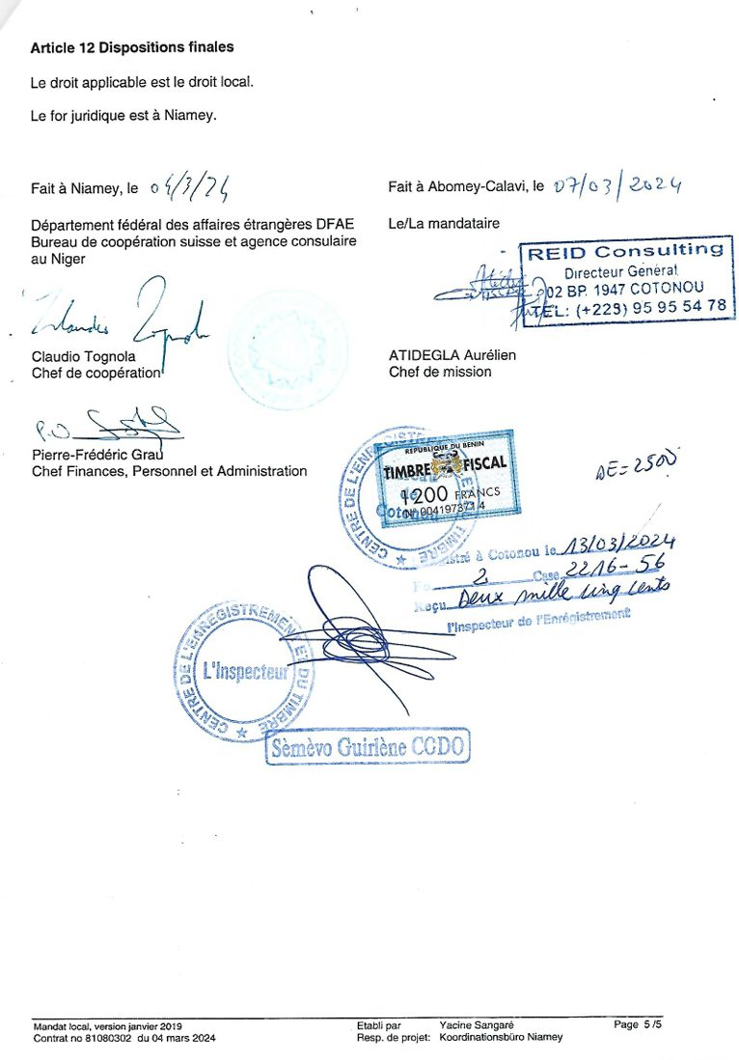
Réf. n° 17 | Intitulé du programme ou de la mission |  | ÉVALUATION DE LA PREMIERE PHASE DU PROGRAMME D'APPUI AU DEVELOPPEMENT DE L'IRRIGATION (PADI)
Nom du Consultant individuel | Lieu de l’exécution du mandat | Montant du mandat réalisé (en milliers CFA) | Nom et adresse du client | Nom et numéro de téléphone des personnes de contact auprès du client | Période de l’exécution du mandat
Dr. Ir. ATIDEGLA C. Aurélien | Burkina Faso | 12 500 000 | A.P.E.F.E./WBI Bruxelles | Nathalie Forsans, n.forsans@apefe.org ou n.forsans@wbi.be | Juin - Août 2014
Description détaillée du programme |  |  |  |  | Nature et portée des services fournis
La mission vise à évaluer l’efficacité des programmes d’appui à l’irrigation, examiner leur impact sur les superficies irriguées et la productivité agricole, et analyser la pertinence des stratégies du PADI face aux besoins du secteur. Elle identifie également les défis rencontrés, formule des recommandations pour les phases futures, et évalue l’efficacité des ressources utilisées, y compris le budget. |  |  |  |  | 1. Séance de cadrage méthodologique avec le commanditaire.  2. Recherche, analyses documentaires, et entretiens préliminaires.  3. Collecte et analyse des données sur le terrain avec des entretiens structurés.  4. Atelier de restitution des résultats et production du rapport final.

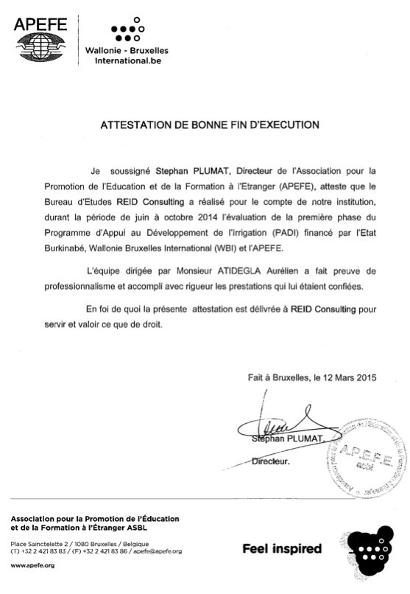
Réf. n° 18 | Intitulé du programme ou de la mission |  | MARCHE DE SERVICES POUR LA PRESTATION DE SERVICES D’INGENIERIE SOCIALE DANS LE CADRE DU PROGRAMME D’APPUI AU DEVELOPPEMENT DES FILIERES AGRICOLES (PROFI)
Nom du Consultant individuel | Lieu de l’exécution du mandat | Montant du mandat réalisé (en milliers CFA) | Nom et adresse du client | Nom et numéro de téléphone des personnes de contact auprès du client | Période de l’exécution du mandat
Dr. Ir. ATIDEGLA C. Aurélien | BENIN | 70 352 135 | Coopération Technique Belge CTB – Bénin (Agence de développement belge) | CTB - Bénin Peter VERBEECK. Resp. Administratif et Financier, Email: peter.verbeeck@btcctb.org | Déc 2016 – Juin 2019
Description détaillée du programme |  |  |  |  | Nature et portée des services fournis
L’objectif de cette prestation est de soutenir le développement des filières anacarde, riz et maraîchage dans les régions du Mono Couffo en accompagnant l'identification, l’analyse, et la gestion des Investissements Communaux (IC) du Programme PROFI. Les activités incluent : l’appui à la sélection des exploitants, l’organisation des sessions de validation des contrats de gestion, la formation des producteurs sur les outils de gestion, le suivi des IC pour optimiser leur exploitation, et la collecte de données pour l’évaluation et la capitalisation des acquis. |  |  |  |  | Les services offerts ont consisté à fournir de l’expertise court terme et long termes, couvrant tous les domaines de promotion des chaînes de valeur agricoles, de l’aménagement et de la gestion des infrastructures communales ainsi que les aménagements hydro-agricoles.  1. Expertise fournie pour les chaînes de valeur agricoles et infrastructures communales.  2. Quatre experts engagés pour 600 hommes-jours.  3. Accompagnement des initiatives de développement dans les communes.  4. Outils de gestion pour les infrastructures et marchés mis à disposition.

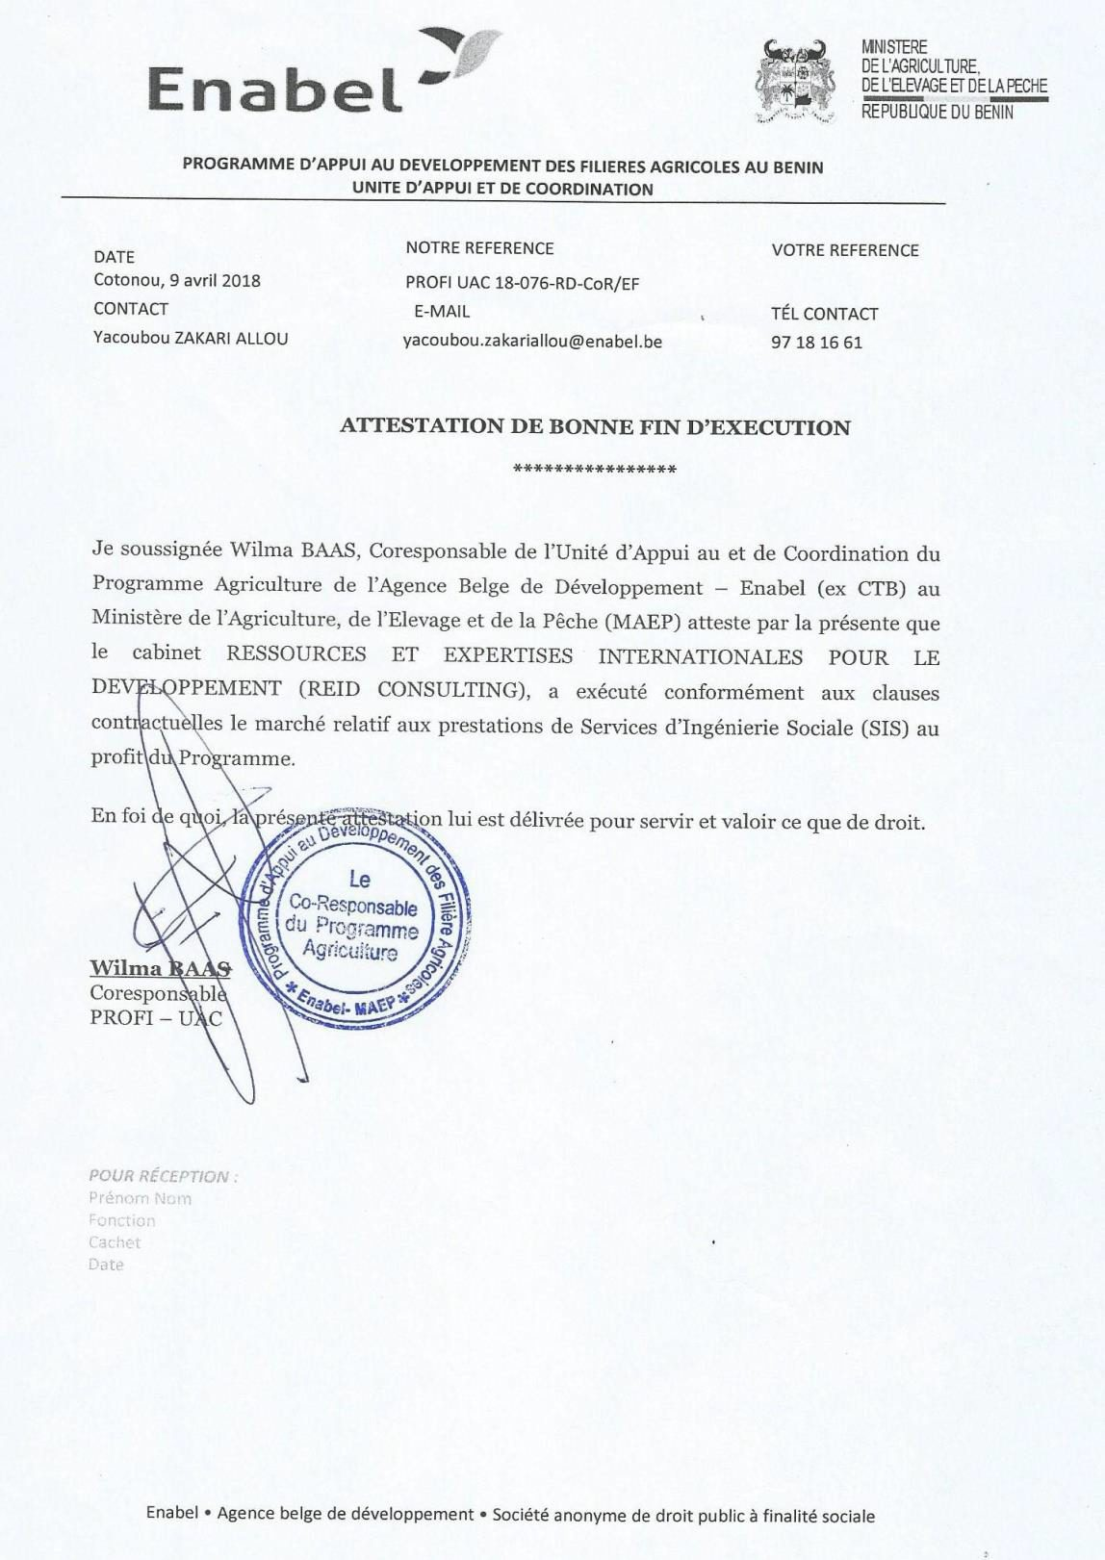
N° d’ordre 19 | Intitulé du projet ou de la mission |  | ÉTUDE TECHNIQUE, SOCIO-ECONOMIQUE ET ENVIRONNEMENTALE D’AMENAGEMENT DES ZONES HYDROMORPHES (BAS-FONDS) DE COTONOU A OUIDAH
Nom du Consultant individuel | Lieu de l’exécution du mandat | Montant du mandat réalisé (en milliers CFA) | Nom et adresse du client | Nom et numéro de téléphone des personnes de contact auprès du client | Période de l’exécution du mandat
Dr. Ir. ATIDEGLA C. Aurélien | Bénin | 1 200 000 | Programme des Nations Unies pour le  Développement (PNUD) | Programme des Nations Unies pour le  Développement (PNUD) – HOUINATO Mathieu, houinatmath@yahoo.fr | 22 janvier -25 Avril 2016
Description détaillée du projet |  |  |  |  | Nature et portée des services fournis
La mission consistait à réaliser une étude technique, socio-économique et environnementale visant à l'aménagement des zones hydromorphes situées le long du cordon médian de « sable gris à blanc » de Cotonou à Ouidah. Le projet a été mené par ATIDEGLA Aurélien en tant que Consultant indépendant. |  |  |  |  | Les services fournis incluaient une série d'activités essentielles, allant des visites de sites et prises de contact avec les autorités et les populations locales, à la réalisation d'observations et d'entrevues. S'en sont suivies la collecte et l'analyse des données, la présentation des résultats de l'étude, ainsi que l'intégration des amendements pour aboutir au dépôt du rapport final.

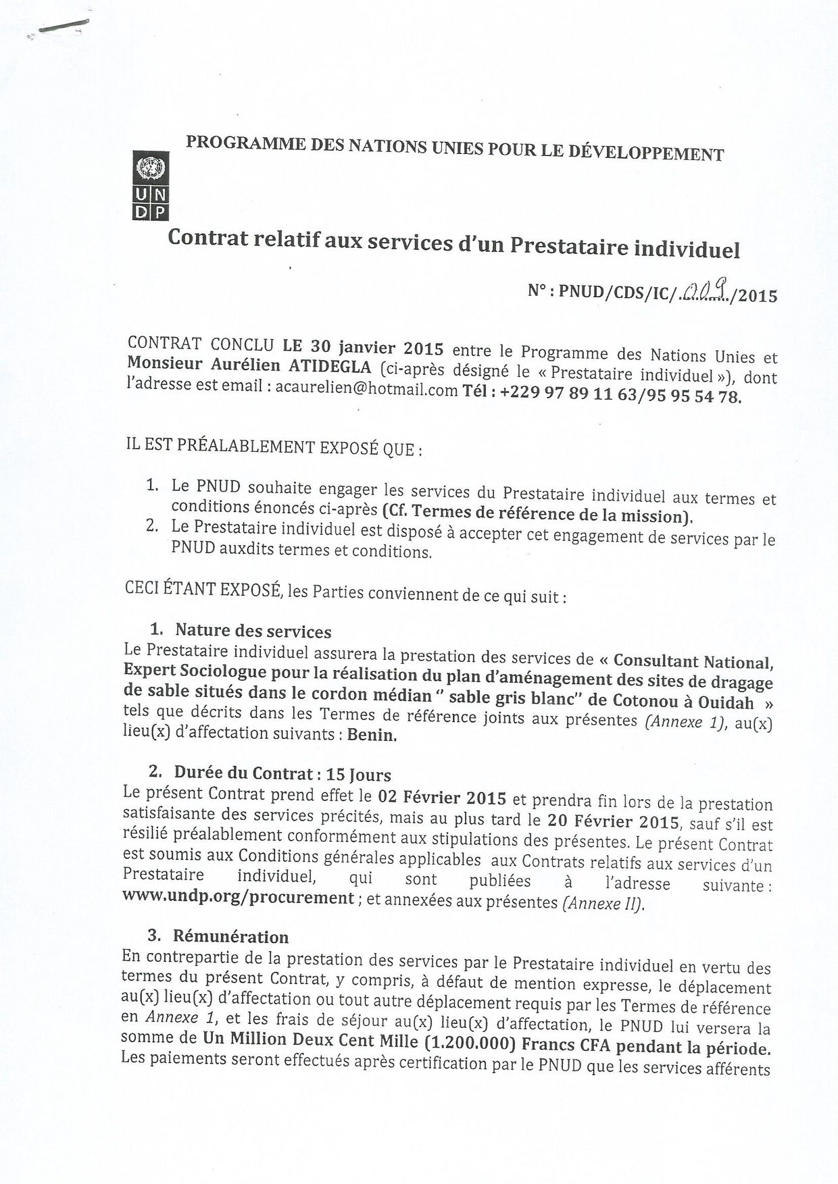
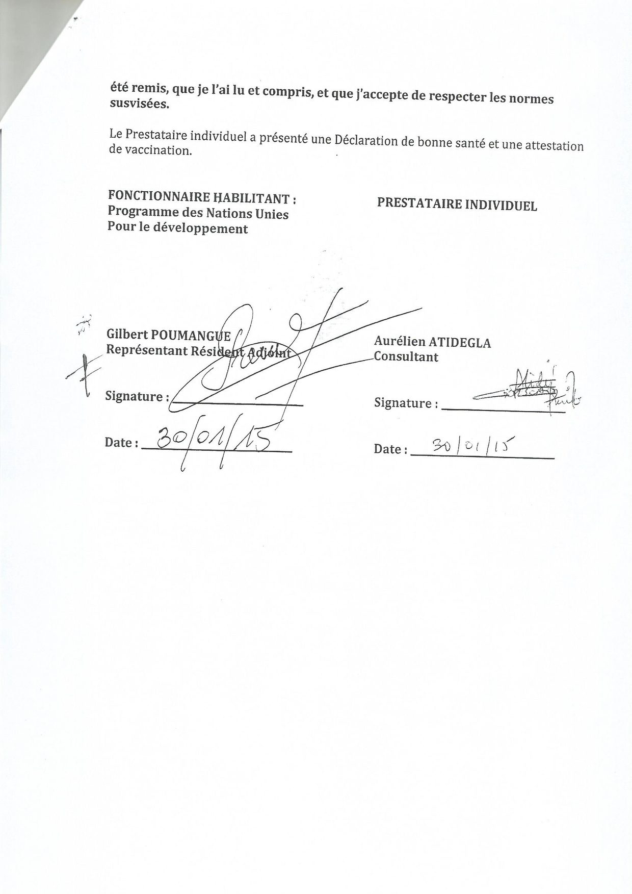
N° d’ordre | Identification du marché | Brève description de la prestation réalisée par le candidat
20 | Nom du marché :  Mission d’élaboration du manuel de procédures du Fonds Revolving Intrants (semences, engrais et pesticides) | Cette mission visait à élaborer un manuel de procédures pour le Fonds Revolving Intrants, couvrant les intrants agricoles tels que les semences, les engrais, et les pesticides. La mission a été conduite par ATIDEGLA Aurélien en tant que Consultant indépendant.  Les services fournis dans le cadre de cette mission consistaient principalement en l'élaboration d'un manuel de procédures pour le Fonds Revolving Intrants, axé sur la gestion efficace et transparente des intrants agricoles, incluant les semences, les engrais, et les pesticides. Cette tâche a impliqué une analyse approfondie des besoins du projet, la structuration des processus opérationnels, et la définition des règles de gestion des fonds pour assurer une distribution équitable et optimale des ressources aux parties prenantes. Le manuel a été conçu pour fournir un cadre de référence clair et cohérent, facilitant la mise en œuvre et la supervision des activités liées aux intrants agricoles, tout en garantissant une traçabilité rigoureuse et une responsabilisation accrue des acteurs impliqués.
 | Nom de l'autorité contractante /client :  Banque Africaine de Développement | Coordonnées :  Projet d’Appui aux Infrastructures Agricoles dans la Vallée de l’Ouémé (PAIA-VO) BAD / FAD, M. Sènou J. KOKOYE, Tél.(+229) 95845325/ 97167704 paia-vo@paiavobenin.org
 | Année de réalisation de la prestation :  Août – Octobre 2016 | Nom du Consultant Individuel  Dr. Ir. ATIDEGLA Aurélien

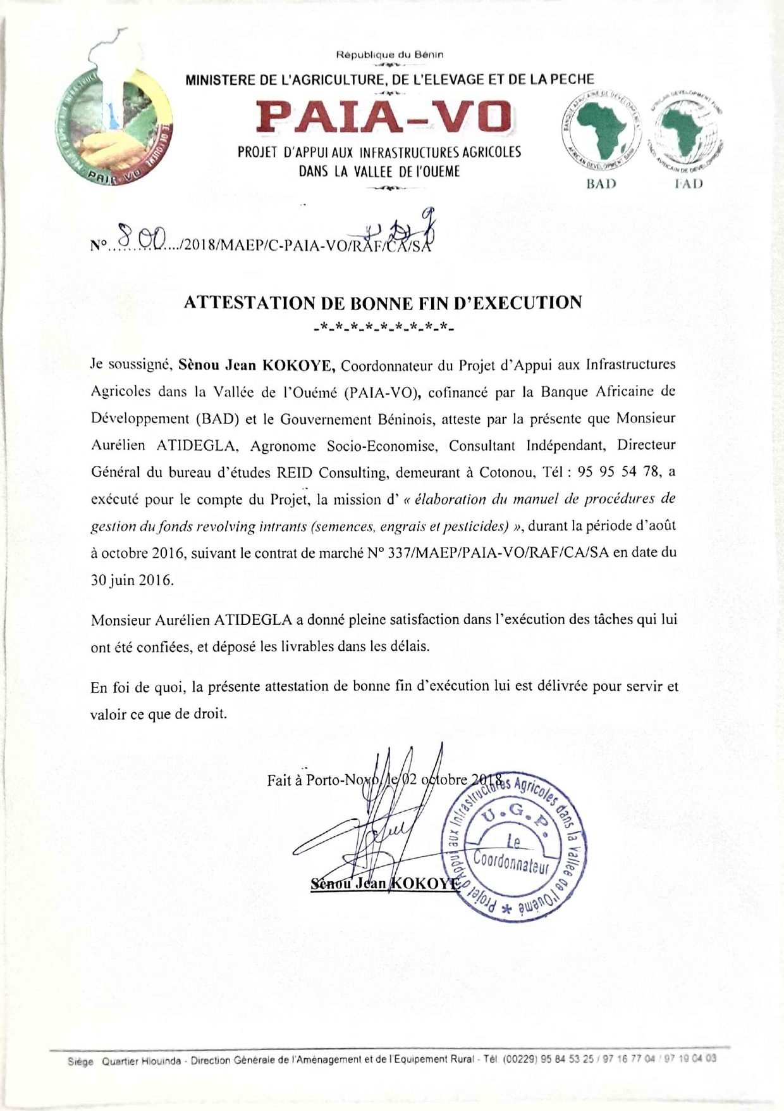
N° d’ordre | Identification du marché | Brève description de la prestation réalisée par le candidat
21 | Nom du marché :  Mission de suivi et d’évaluation du projet de renforcement des capacités des OP et OSC togolaises en vue d’améliorer leur contribution à la mise en œuvre des projets GAFSP (Global Agriculture and Food Security Programme), avec un accent particulier sur les aspects d’hygiène et de nutrition, financé par AFDI (Agriculteurs Français pour le Développement International) et AgriCord. | Les activités incluaient :  - Suivi et évaluation du projet de renforcement des capacités des Organisations de Producteurs (OP) et des Organisations de la Société Civile (OSC) togolaises pour accroître la qualité et l’efficacité de leur participation à la mise en œuvre des projets du GAFSP (Global Agriculture and Food Security Programme).  - Évaluation des besoins en renforcement des capacités des OP et OSC en termes de gestion de projets, techniques agricoles et de plaidoyer.  - Conception et mise en œuvre d’outils et de méthodologies pour le suivi et l’évaluation des activités du projet.  - Réalisation de visites de terrain pour collecter des données qualitatives et quantitatives sur l'impact du projet.  - Organisation d'ateliers de formation et de renforcement des capacités pour les OP et OSC.  - Préparation de rapports d'évaluation détaillés et de recommandations pour améliorer la mise en œuvre des projets GAFSP.  - Coordination avec les partenaires locaux et les financeurs pour assurer une communication efficace et la mise en œuvre des recommandations.
 | Nom de l'autorité contractante /client :  AFDI (Agriculteurs Français pour le Développement International) et AgriCord | Coordonnées :  Afdi, 11, rue de la Baume - 75008 Paris/ Laure HAMDI, Directrice  Contrat IFAD/AgriCord, Grant
 | Année de réalisation de la prestation :  2011 à 2012 | Nom du Consultant Individuel  Dr. Ir. ATIDEGLA Aurélien







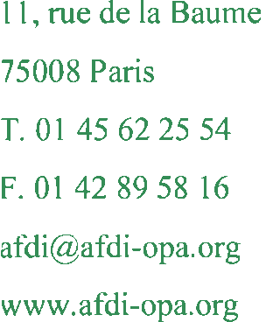
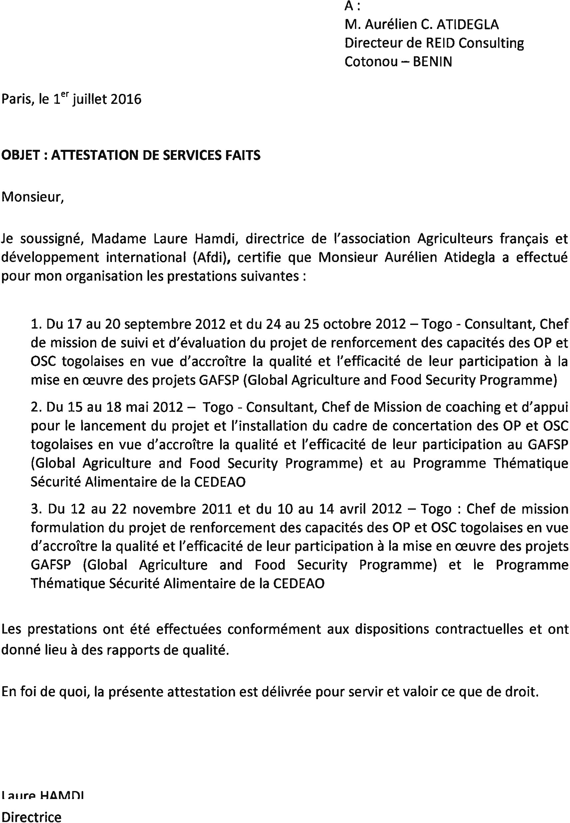
N° d’ordre 22 | Intitulé du projet ou de la mission |  | ACCORD-CADRE PLURIANNUEL (APRES APPEL D'OFFRE INTERNATIONAL) POUR DES MISSIONS DE COACHING EN FINANCE ET BUSINESS MANAGEMENT A DESTINATION D'ORGANISATIONS DE PRODUCTEURS, DE MICROS, PETITES ET MOYENNES ENTREPRISES DANS LE CADRE DU PROGRAMME TRADE FOR DEVELOPMENT CENTRE (TDC)
Nom du Consultant individuel | Lieu de l’exécution du mandat | Montant du mandat réalisé (en milliers CFA) | Nom et adresse du client | Nom et numéro de téléphone des personnes de contact auprès du client | Période de l’exécution du mandat
Dr. Ir. ATIDEGLA C. Aurélien | Côte d'ivoire, Mali, Burkina, Bénin | 55 585 796 | Coopération Technique Belge | Dominique DE MOL  Public procurement administrator 5elgian development agency rue haute 147 1000 BRUXELLES  T +32 (0)2 505 37 07 | Mai 2017 - 2020
Description détaillée du projet |  |  |  |  | Nature et portée des services fournis
L'objectif de cette mission est de fournir des services de coaching en finance et en gestion d'entreprise à des organisations de producteurs, des micros, petites et moyennes entreprises (MPME)  - Aider les organisations de producteurs et les MPME à améliorer leur gestion financière et opérationnelle,  - Développer leur plan d'affaires et à améliorer leur compétitivité sur les marchés locaux et internationaux. Les coaches travailleront en étroite collaboration avec les organisations de producteurs et les MPME pour comprendre leurs besoins spécifiques et élaborer des plans d'action adaptés à leurs besoins.  - Améliorer la capacité des organisations de producteurs et des MPME à générer des revenus durables et à contribuer au développement économique de leur communauté et de leur pays. |  |  |  |  | Ce coaching vise l'amélioration de l'accès au marché d'organisations de petits producteurs (coopératives, associations, entreprises) développant des projets de commerce équitable et de commerce durable - Elaboration d'outils de gestion opérationnelle et backstopping au coach

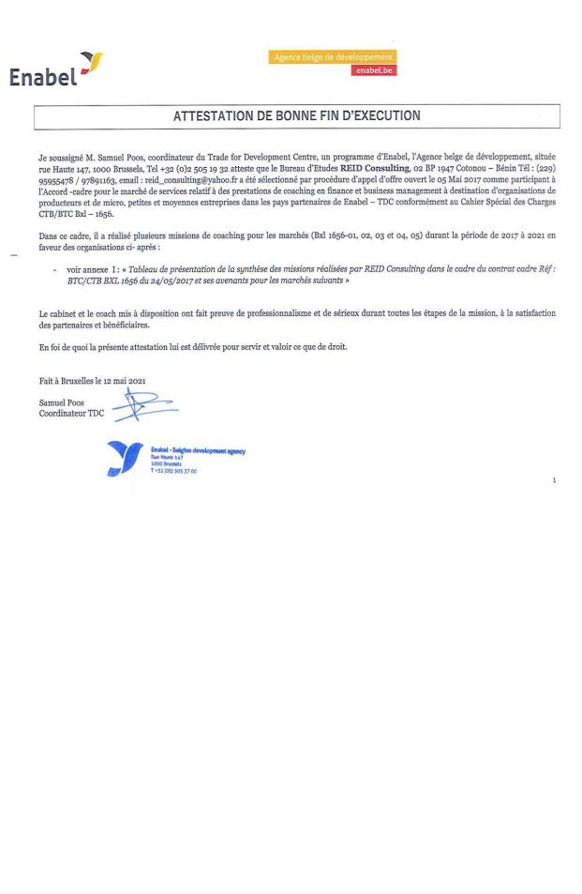
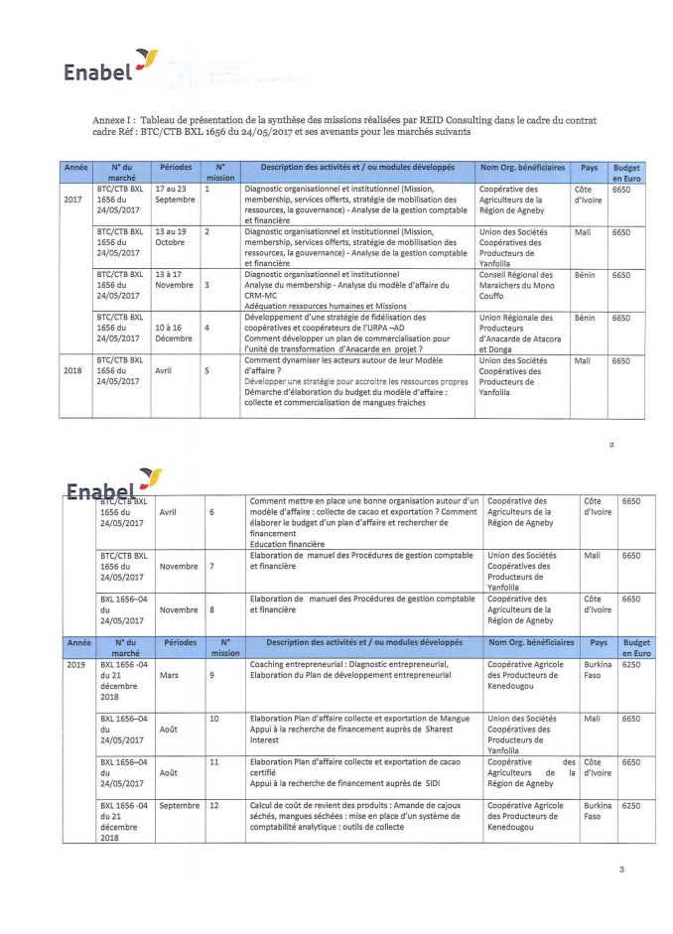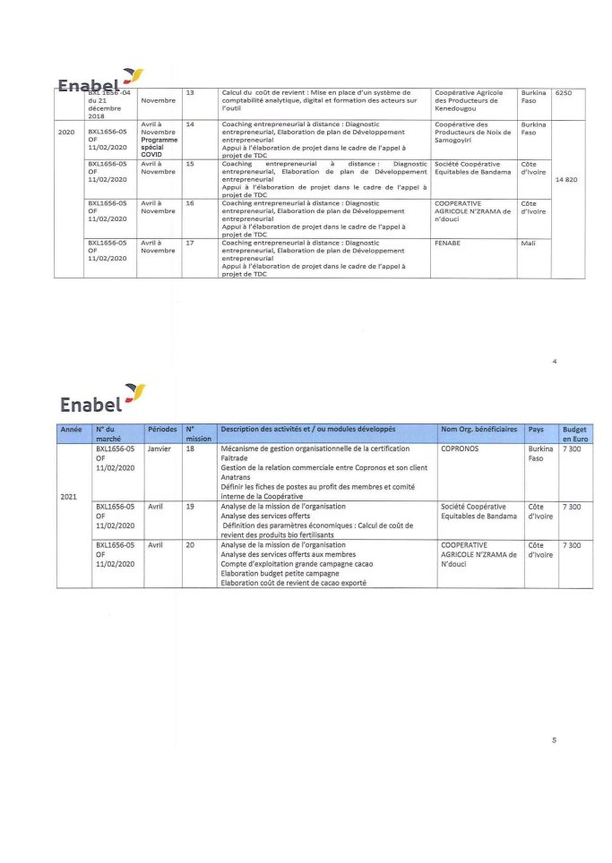
N° d’ordre 23 | Intitulé du projet ou de la mission |  | REALISATION DE L'ETUDE SUR L'ETAT DES LIEUX DE LA SOCIETE CIVILE AU BENIN
Nom du Consultant individuel | Lieu de l’exécution du mandat | Montant du mandat réalisé (en milliers CFA) | Nom et adresse du client | Nom et numéro de téléphone des personnes de contact auprès du client | Période de l’exécution du mandat
Dr. Ir. ATIDEGLA C. Aurélien | Bénin | 9 500 000 | Union européenne (11ème FED) | Programme REDEVABILITE / SOCIAL WATCH 03 BP 2065 Cotonou Tél : 21042012 / Email : swbenin@socialwatch-benin.org | Mai-Décembre 2018
Description détaillée du projet |  |  |  |  | Nature et portée des services fournis
Cette mission visait à évaluer l'état des lieux des mesures, pratiques, et résultats au sein de la Société Civile au Bénin. Elle a été menée par Dr. Ir. ATIDEGLA Aurélien, en tant que Chef de mission, et a permis de dresser un bilan de la mise en œuvre des recommandations de l'atelier de recentrage du concept de la société civile de 2007. Le projet a également inclus la préparation d'une note d'orientation pour l'organisation des États Généraux des Organisations de la Société Civile en 2018. |  |  |  |  | La mission a englobé plusieurs activités clés, notamment l'évaluation de la mise en œuvre des recommandations issues de l'atelier de recentrage du concept de la société civile en septembre 2007, ainsi que la préparation d'une note d'orientation en vue de l'organisation des États Généraux des Organisations de la Société Civile en 2018.



